Инструкция по эксплуатации и техническому обслуживанию

Производитель:
«Джи Джи Эф С.р.л.» (GGF S.r.l.)
Виа Тарантелли, 15 31030 Казьер (ТВ) Италия
Машина:
МАШИНА ТЕСТОРАСКАТОЧНАЯ ДЛЯ ПИЦЦЫ
Модель:
S32/ S42 I S42RP I S42MR
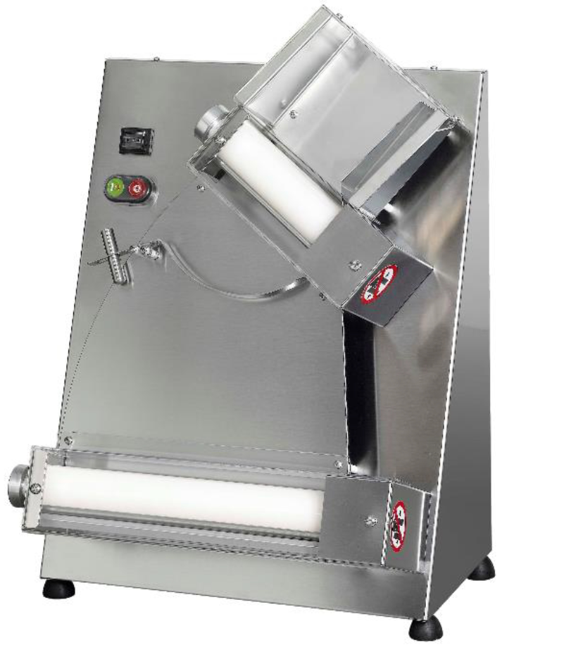

Оригинальная версия на итальянском языке
Первое издание
Февраль 2020 года

Издание
Проверку провел1 | Дата | Редакция | Объект проверки
AG | Февраль 2020 года | R0 | Первое издание
AG | Март 2021 года | R1 | Второе издание
ММ | Март 2022 года | R2 | Третье издание
 |  | R3
 |  | R4
Соответствие машины и инструкций применимым нормам
Для проектирования машины и составления инструкции были использованы следующие стандарты:

Стандарт | Издание | Название
2006/42/EC | 2006 | Директива 2006/42/EC Европейского парламента и Совета от 17 мая 2006 г., касающаяся продукции машиностроения и вносящая изменения в Директиву 95/16/EC (новая редакция)
UNI EN ISO 12100 | 2010 | Безопасность машин. Основные принципы конструирования. Оценки риска и снижения риска.
EN 453 | 2014 | Машины и оборудование для пищевой промышленности. Машины тестомесильные. Требования по безопасности и гигиене.

Предупреждения для оператора
Описания и иллюстрации, прилагаемые к данному документу, не являются обязательными.
Компания «Джи Джи Эф С.р.л.» оставляет за собой право вносить любые необходимые изменения в компоненты, основные части или расходные материалы, не ухудшающие качество товара, без обновления данного документа.
Воспроизведение, даже частичное, и разглашение информации, содержащейся в данном документе, любым способом без разрешения автора не допускается.
Все права на воспроизведение данного руководства принадлежат компании «Джи Джи Эф С.р.л.»
Передача данного руководства третьим лицам без письменного разрешения «Джи Джи Эф С.р.л.» не допускается. Использование текста настоящего документа в других печатных изданиях без письменного разрешения «Джи Джи Эф С.р.л.» не допускается.
Любые нарушения будут преследоваться в установленные законом сроки и с использованием установленных способов.
Все названия и марки, упомянутые в данном руководстве, являются собственностью соответствующих производителей.
¹

Оглавление
1 Предупреждения общего характера 5
1.1 Назначение руководства 5
1.2 Как читать руководство 5
1.3 Гарантия 6
1.3.1 Общие условия 6
1.3.2 Запрос о предоставлении гарантийного обслуживания 6
1.4 Техническая поддержка и обслуживание 6
2 Устройства безопасности 7
2.1 Общие указания по технике безопасности 7
2.1.1 Директива и стандарты, использованные при проектировании машины 7
2.1.2 Требования к профессиональной компетенции 7
2.1.3 Средства индивидуальной защиты (СИЗ) 8
2.2 Правила безопасности при эксплуатации оборудования 9
2.2.1 Назначение оборудования 9
2.2.2 Использование не по назначению 9
2.2.3 Рабочее место оператора 9
2.2.4 Устройства безопасности 10
2.2.5 Риски иного характера 10
2.2.6 Предупреждающие таблички 11
3 Общее описание и эксплуатационные параметры 12
3.1 Устройство машины 12
3.1.1 Варианты комплектации 13
3.2 Эксплуатационные параметры 14
3.2.1 Модели S32 / S42 / S42RP / S42MR 14
3.3 Ограничения по условиям эксплуатации 15
3.3.1 Взрыв и (или) пожар 15
3.3.2 Высота местности 15
3.3.3 Температура воздуха 15
3.3.4 Вибрации и удары 15
3.3.5 Влияние помех 15
3.3.6 Шум 15
3.3.7 Освещение 15
3.3.8 Степень защиты электрооборудования 16
3.3.9 Материалы 16
3.3.10 Уборка рабочей зоны 16
3.4 Временные ограничения 16
4 Установка 17
4.1 Предупреждения общего характера 17
4.2 Транспортировка оборудования 17
4.3 Погрузочно-разгрузочные работы 17
4.4 Установка на рабочее место 18
4.5 Электрическое подключение 18
4.5.1 Подключение к источнику электропитания 18
4.6 Хранение 19
4.6.1 Хранение машины в случае длительного простоя 19
4.6.2 Хранение машины в упаковке 19
4.6.3 Хранение машины без упаковки 19
5 Описание команд и уведомлений 20
5.1 Панель управления 20
6 Эксплуатация оборудования 21
6.1 Проверки и подтверждения безопасного использования машины 21
6.2 Загрузка ингредиентов 21
6.3 Эксплуатация 22
6.4 Извлечение теста 22
6.5 Отключение 23
7 Неисправности 24
7.1 Нарушения нормального функционирования 24
8 Обслуживание 25
8.1 Предупреждения 25
8.2 Меры предосторожности при проведении технического обслуживания 25
8.3 Процедура перевода в статус технического обслуживания 26
8.4 Периодическое техническое обслуживание 26
8.4.1 Ежедневные проверки 26
8.4.2 Ежемесячные проверки 26
8.4.3 Годовые проверки 26
8.4.4 Очистка машины 27
9 Демонтаж и утилизация 28
10 Прилагаемая документация 29
10.1 Копия декларации соответствия ЕС 29
10.2 Копия таблички соответствия ЕС 30
10.3 Электрическая схема. 31
10.4 Сборочные чертежи моделей S32/S42 32
10.5 Сборочные чертежи модели S42MR 37
10.6 Сборочные чертежи модели S42RP 41

1 Предупреждения общего характера

1.1 Назначение руководства
Данная инструкция содержит подробную информацию о технической безопасности, характеристиках, эксплуатации, использовании, техническом обслуживании и демонтаже тестораскаточной машины
Машина должна использоваться только таким образом, как указано в настоящей инструкции: внимательно изучите настоящий документ, не включая надписи и рисунки, перед началом эксплуатации. Соблюдение упомянутых стандартов и рекомендаций позволяет оператору использовать машину теми способами и методами, которые разрешены производителем.
При обнаружении несоответствия между описанием машины в настоящем документе и фактическими характеристиками машины немедленно сообщите об этом производителю, не используйте оборудование. Ошибочные (неоптимальные) действия могут привести к возникновению рисков для здоровья оператора и персонала.
Инструкция по эксплуатации является неотъемлемой частью машины и должна храниться в целости в безопасном и доступном для оператора (или любого лица, ответственного за эксплуатацию оборудование) месте в течение всего срока службы машины.
В случае продажи оборудования или его передачи в аренду или лизинг инструкция передается новому владельцу вместе с оборудованием.
Запрещается допускать к эксплуатации оборудования операторов, не знакомых с инструкциями и процедурами, содержащимися в настоящем документе.
Производитель не несет ответственности за любой ущерб, наступивший вследствие неправильной эксплуатации оборудования и его использования не по назначению.
Производитель не несет ответственности за любой ущерб, наступивший вследствие вскрытия, замены или модификации оборудования, не санкционированных производителем, одной или нескольких частей машины и, в целом, любого вмешательства, которое выходит за рамки стандартного или внеочередного технического обслуживания.
Оригинальная версия данного документа была издана на итальянском языке.
В случае расхождения между версией на итальянском языке настоящего документа и его переводом на другой язык версия на итальянском языке будет иметь преимущественную силу, даже если перевод выполнен производителем.

1.2 Как читать руководство
Инструкция промаркирована кодом (Pg611_IU0642_it_00) и разделена на главы и пункты, пронумерованные в порядке возрастания. Нумерация страниц показывает номер главы, к которой она относится, и каждая глава начинается со страницы 1: таким образом, при чтении руководства можно ориентироваться на главы. Помимо информации, описанной с помощью слов (описание информации), инструкции содержат символы, фотографические изображения и рисунки.
Фотографические изображения и рисунки пронумерованы в порядке возрастания, после номера следует краткое описание иллюстрации.
В «Рисунок 1-1» первая единица означает номер главы, а вторая — порядок следования рисунка внутри главы (следующий рисунок будет «Рисунок 1-2» и так далее).
Оператор, ответственный за управление машиной, должен знать значение символов, которые на техническом языке, относящемся к оборудованию, называются пиктограммами.
Пиктограммы, в зависимости от их формы и цвета, могут означать:
 | ОПАСНОСТЬ  треугольная пиктограмма в черной рамке на желтом фоне и с черным графическим символом
 | ЗАПРЕТ  круглая пиктограмма в красной рамке на белом фоне и с черным графическим символом
 | ТРЕБОВАНИЕ  круглая пиктограмма на синем фоне и с белым графическим символом

1.3 Гарантия

1.3.1 Общие условия
1. Гарантия на оборудование составляет 12 месяцев с даты фактической поставки. Предъявлять рекламации необходимо заказным письмом в течение 8 дней с момента обнаружения любых недостатков и дефектов после проверки и признания производителем.
2. Гарантия включает выполнение ремонтных работ и замену дефектных деталей, но не покрывает расходы на демонтаж, монтаж и доставку оборудования.
3. Замена этой детали не влечет за собой продление гарантийного срока на оборудование. Таким образом, производитель освобождается от обязательств по выплате компенсации по любой причине, а покупатель также отказывается от любых требований о возмещении расходов или ущерба со стороны третьих лиц в связи с возможным простоем оборудования.
4. Гарантия не распространяется на детали, подверженные нормальному износу под воздействием внешних атмосферных и экологических факторов, а также не включает устранение неисправностей, возникших в результате поломки, редкого или некорректного технического обслуживания, неправильного использования, несанкционированного доступа или использования оборудования не по назначению, модификаций или несанкционированного ремонта оборудования, а также вмешательства в его работу.
5. Действие гарантии зависит от соблюдения требований по проведению технического обслуживания, описанных в главе «Техническое обслуживание» данного руководства.
6. Гарантия прекращается при несоблюдении условий оплаты.
7. На детали, поставляемые третьими лицами, действуют гарантии производителей таких деталей.
8. Любой спор будет рассматриваться компетентным судом.

1.3.2 Запрос о предоставлении гарантийного обслуживания
Любые запросы на предоставление запасных деталей или проведение работ по гарантии должны быть переданы производителю или официальному дилеру немедленно при обнаружении дефекта, который подпадает под спецификации предыдущего параграфа.
В заявлении на предоставление запасных деталей или проведение работ по гарантии необходимо указать тип, модель и серийный номер оборудования.
Несоблюдение предписаний данного руководства освобождает производителя от любой ответственности за ущерб, причиненный персоналу, оборудованию и (или) другому имуществу.

1.4 Техническая поддержка и обслуживание
Услуги технической поддержки и обслуживания предоставляются непосредственно официальным дилером.

2 Устройства безопасности

2.1 Общие указания по технике безопасности

2.1.1 Директива и стандарты, использованные при проектировании машины
При проектировании были использованы следующие директивы:
- Директива Европейского парламента и Совета Европейского союза 2006/42/EC о механическом оборудовании
- Директива Европейского союза 2014/30/EU об электромагнитной совместимости
И следующие согласованные стандарты:
- UNI EN ISO 12100:2010
- EN 453:2014

2.1.2 Требования к профессиональной компетенции
Во избежание возникновения опасных ситуаций на рабочем месте, для персонала, животных или материалов оператор, ответственный за эксплуатацию машины, должен соответствовать следующим критериям:
- быть физически и психически здоровым человеком, осознавать опасности и риски, сопряженные с эксплуатацией оборудования.
- Перед началом эксплуатации работодатель должен предоставить информацию об обучение оператора в соответствии с требованиями Директивы 89/391/EEC.
- Запрещается допускать к эксплуатации операторов с плохими психофизиологическими показателями.
- Ухудшении состояния здоровья оператора, ответственного за эксплуатацию машины, может стать причиной несчастного случая.
- ВАЖНО: оператор с плохими психофизиологическими показателями может нанести серьезный ущерб не только себе, но также персоналу, животным или имуществу в рабочей зоне.
- Не допускается употребление оператором, ответственным за установку, эксплуатацию или обслуживания машины, психоактивных веществ (например, лекарств, алкоголя, наркотиков и т. д.).
- Если по какой-либо причине оператор должен в течение определенного периода времени принимать вещества, снижающие реактивность организма, он должен немедленно сообщить об этом руководителю службы безопасности предприятия, который временно отстранит его от работы. Отстранение от работы и реабилитация сопровождаются медицинским освидетельствованием.
- Запрещается допускать к эксплуатации оборудования лиц, не проинформированных обо всех опасностях и рисках, которые могут возникать во время работы с оборудованием.
- Запрещается допускать к эксплуатации оборудования лиц, не достигших возраста 18 лет. Запрещается допускать к эксплуатации оборудования лиц, относящихся к категории стажеров.

2.1.3 Средства индивидуальной защиты (СИЗ)
Для защиты здоровья оператора при работе с машиной необходимо использовать (или иметь в наличии) перечисленные ниже средства индивидуальной защиты (СИЗ).
Работодатель обязывает оператора использовать необходимые СИЗ при эксплуатации оборудования.
Учитывая отсутствие знаний обо всех условиях эксплуатации машины, необходимо подчеркнуть, что упомянутые СИЗ относятся только к эксплуатации оборудования. Работодатель должен назначить дополнительных СИЗ в соответствии с требованиями промышленной среды.

2.1.3.1 СИЗ для операторов
Таблица 1 : СИЗ для операторов
Пиктограмма | Зона ответственности оператора | Описание
 | ЭКСПЛУАТАЦИЯ УСТАНОВКА ОБСЛУЖИВАНИЕ | Постоянное использование защитной обуви в соответствии с действующими стандартами безопасности.
 | ЭКСПЛУАТАЦИЯ УСТАНОВКА ОБСЛУЖИВАНИЕ | В случае манипуляций с предметами, которые могут причинить вред, следует воспользоваться защитными перчатками.
 | ЭКСПЛУАТАЦИЯ УСТАНОВКА ОБСЛУЖИВАНИЕ | Подходящая одежда, например, комбинезон: запрещается носить свободную и длинную одежду с широкими рукавами, которые могут зацепиться за механические детали.
 | ЭКСПЛУАТАЦИЯ  УСТАНОВКА  ОБСЛУЖИВАНИЕ | Шапочка-сетка для пищевой промышленности.
 | ЭКСПЛУАТАЦИЯ | Маска для защиты от пыли.
 | УСТАНОВКА ОБСЛУЖИВАНИЕ | Каска для защиты головы при подъеме деталей со значительным весом.
 | ОБСЛУЖИВАНИЕ | Использование диэлектрической обуви для предотвращения опасностей, которые могут возникнуть при прямых или непрямых контактах с электроустановками.
 | ОБСЛУЖИВАНИЕ | Средства для защиты глаз и лица при работе с электрическими деталями, особенно под напряжением.

2.2 Правила безопасности при эксплуатации оборудования

2.2.1 Назначение оборудования
Машина сконструирована и испытана в соответствии с положениями Директивы 2006/42/EC и предназначена исключительно для замеса теста и смешивания пищевых продуктов в пекарнях и пиццериях.
 | ВНИМАНИЕ  ЗАПРЕЩАЕТСЯ ИСПОЛЬЗОВАТЬ ОБОРУДОВАНИЕ  НЕ ПО НАЗНАЧЕНИЮ.

2.2.2 Использование не по назначению
Запрещается:
1. Использовать оборудование в конструктивной конфигурации, отличной от предусмотренной изготовителем;
2. Использовать оборудование на территориях с возможностью взрыва и (или) пожара (оборудование не сертифицировано в соответствии с Директивой 2014/34/EU ATEX);
3. Интегрировать оборудование в другие системы, не предусмотренные производителем;
4. Использовать оборудование с поврежденными или снятыми защитными устройствами;
5. Подключать оборудование к источникам питания, отличным от предусмотренных производителем;
6. Использовать оборудование не по назначению;
7. Использовать оборудование до прочтения и полного понимания инструкций по эксплуатации и техническому обслуживанию;
8. Использовать оборудование, если оно не обслуживается в соответствии с инструкциями по эксплуатации и техническому обслуживанию.

2.2.3 Рабочее место оператора
Машина оснащена операторской станцией, расположенной с правой стороны, где установлена панель управления.

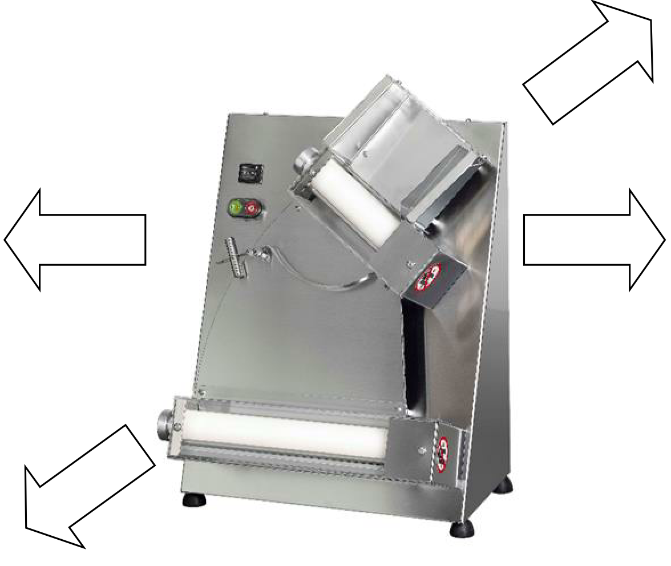
ПРАВАЯ СТОРОНА
ЗАДНЯЯ СТОРОНА
МЕСТО ОПЕРАТОРА
ЛЕВАЯ СТОРОНА

ПЕРЕДНЯЯ СТОРОНА
Рисунок 2-1. Рабочее место оператора

2.2.4 Устройства безопасности
Используются следующие устройства безопасности:
- 1 верхний защитный экран для подвижных частей валков;
- 1 нижний защитный экран для подвижных частей валков;
- 1 кнопка запуска цикла;
- 1 кнопка изменения режима с автоматического на ручной.

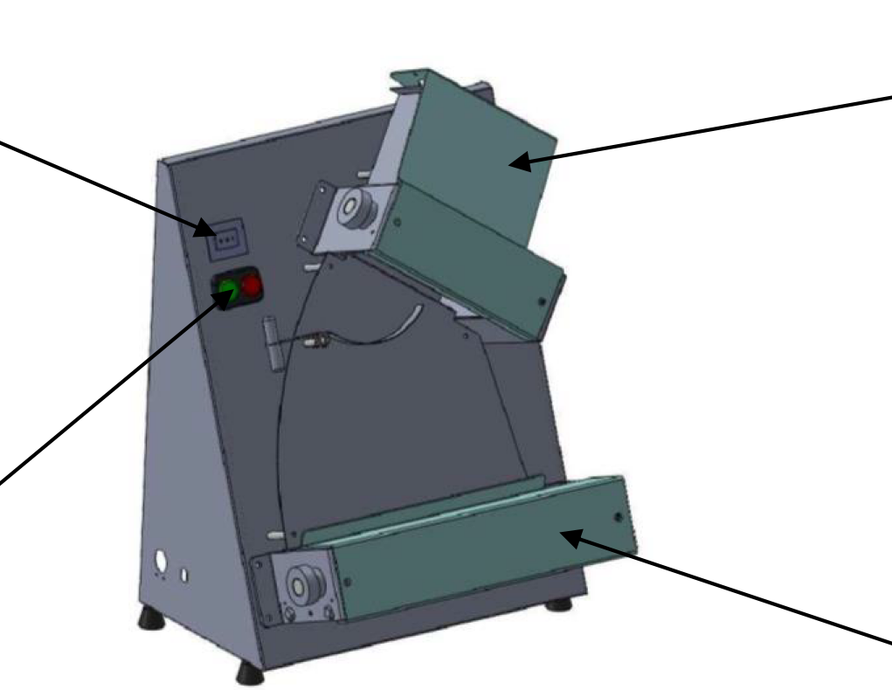
ВЕРХНИЙ ЗАЩИТНЫЙ ЭКРАН
КНОПКА ЗАПУСКА ЦИКЛА
НИЖНИЙ ЗАЩИТНЫЙ ЭКРАН
КНОПКА СМЕНЫ РЕЖИМА

Рис. 2-2. Устройства безопасности

2.2.5 Риски иного характера
В результате проведенного анализа рисков был определен риск, связанный с вдыханием пыли от муки. Оператора обязали использовать защитную маску, таким образом риск был устранен.
Другим источником риска может быть несоблюдения требований оператором, например, неиспользование СИЗ, перечисленных в пункте 2.1.3.
Расшифровка предупреждающих знаков на оборудовании приведена в таблице 2.

2.2.6 Предупреждающие таблички

ВНИМАНИЕ
КАТЕГОРИЧЕСКИ ЗАПРЕЩАЕТСЯ СНИМАТЬ ПРЕДУПРЕЖДАЮЩИЕ ТАБЛИЧКИ, УСТАНОВЛЕННЫЕ НА ОБОРУДОВАНИИ.

После выявления рисков иного характера на оборудование была установлена серия предупреждающих табличек, содержание которых приводится ниже, в соответствии с UNI 7543-1. Заказчик обязан немедленно заменить все предупреждающие таблички, которые в результате износа становятся нечитаемыми.

Таблица 2: Предупреждающие таблички
Табличка | Описание | Место установки
 | Опасность поражения электрическим током | Панель электроуправления
 | Запрет на снятие защитных экранов | Заметное для оператора
 | Запрет на ремонт и (или) смазку движущихся частей | Заметное для оператора
 | Требование прочитать инструкцию по эксплуатации. | Заметное для оператора
 | Требование использовать шапочку-сетку. | Заметное для оператора
 | Требование использовать защитную маску | Заметное для оператора
 | Требование проверять исправность защитных устройств | Заметное для оператора

3 Общее описание и эксплуатационные параметры

3.1 Устройство машины
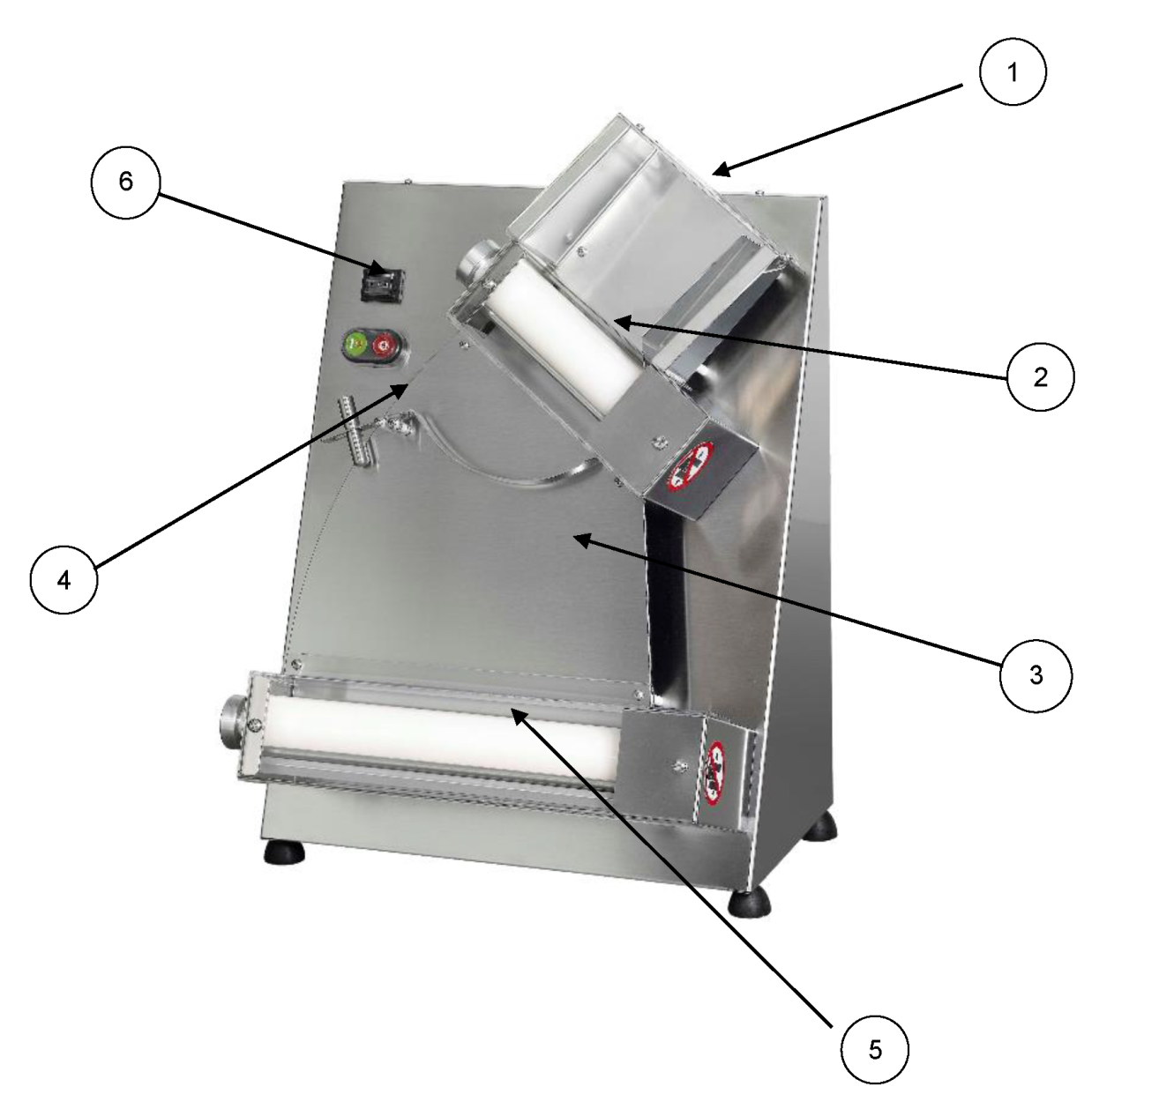
Рис. 3-1 Устройство машины

№ | Деталь | Описание
1 | Верхняя наклонная направляющая плоскости | Направляет тесто на верхнюю пару валков.
2 | Верхние валки | Раскатывают тесто.
3 | Наклонная направляющая плоскости | Направляет тесто из верхнего блока в нижний.
4 | Балансир | Подхватывает заготовку и перенаправляет на следующую пару валков.
5 | Нижние валки | Раскатывают тесто еще тоньше.
6 | Панель управления | Устанавливает команды.

3.1.1 Варианты комплектации
В модели S42RP, в отличие от моделей S32 и S42, ось вращения верхних валков параллельна оси вращения нижних валков валика.
Переключатель режимов расположен в левой части панели управления, кнопка запуска/остановки цикла — в правой.
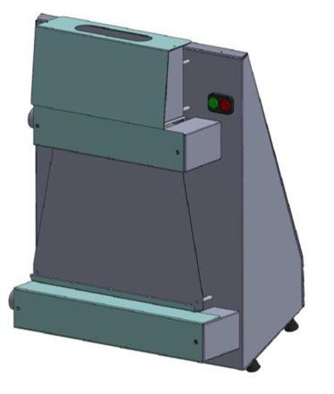
Рисунок 3-2-1 Тестораскаточная машина для пиццы S42RP
Модель S42MR, в отличие от моделей S32, S42 и S42RP, оснащена одной парой валков.
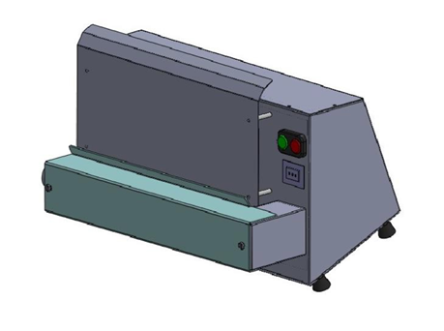
Рисунок 3-3-2 Тестораскаточная машина для пиццы S42MR

3.2 Эксплуатационные параметры

3.2.1 Модели S32 / S42 / S42RP / S42MR
ХАРАКТЕРИСТИКИ | S32 | S42 | S42RP | S42MR
Напряжение [В] / частота [Гц] | 230/50 1 л.с. | 230/50 1 л.с. | 230/50 1 л.с. | 230/50 1 л.с.
Мощность [кВт] | 0,37 | 0,37 | 0,37 | 0,37
Вес нетто [кг] | 27 | 33 | 34 | 31
Вес брутто [кг] | 33 | 41 | 41 | 34
Вес теста [г] | 80 - 210 | 210 - 600 | 210 - 600 | 210 - 600
Диаметр пиццы [см] | 14 - 31 | 26 - 40 | 26 - 40 | 26 - 40
Педаль | Закрепленная | Закрепленная | Закрепленная | Закрепленная
Уровень звуковой мощности | <70 дБ | <70 дБ | <70 дБ | <70 дБ
Степень защиты | IPX3 | IPX3 | IPX3 | IPX3
Установка | На рабочем столе | На рабочем столе | На рабочем столе | На рабочем столе
Защита от поражения электрическим током | Класс I | Класс I | Класс I | Класс I

Рисунок 3-3. Эксплуатационные параметры тестораскаточной машины для пиццы

3.3 Ограничения по условиям эксплуатации
Если иное не предусмотрено договором, нормальное функционирование оборудования обеспечивается только в условиях эксплуатации, описанных в следующих пунктах. Нарушение условий эксплуатации может привести к повреждению оборудования, а также возникновению рисков для здоровья и безопасности оператора и подверженных воздействию лиц.
Руководитель производственного предприятия должен обеспечить соблюдение требований к условиям эксплуатации.

3.3.1 Взрыв и (или) пожар
Оборудование не предназначено для использования во взрывоопасной среде, содержащей смесь воздуха и горючих веществ в виде пыли.
 | ОПАСНОСТЬ ВЗРЫВА И (ИЛИ) ПОЖАРА  НЕ ИСПОЛЬЗУЙТЕ ОБОРУДОВАНИЕ ВО ВЗРЫВООПАСНЫХ ИЛИ ПОЖАРООПАСНЫХ ЗОНАХ.

3.3.2 Высота местности
Оборудование предназначено для использования на высоте до 1 000 метров над уровнем моря.

3.3.3 Температура воздуха
Электрооборудование предназначено для использования при температуре воздуха в диапазоне от +5 до +40°C.
Нормальное функционирование оборудования обеспечивается при максимальной относительной влажности 50% и максимальной температуре +40°C. При более низких температурах допускается более высокий уровень относительной влажности.

3.3.4 Вибрации и удары
Оборудование устанавливают на поверхностях, которые НЕ передают вибрации; в месте установки НЕ должно возникать опасности столкновения с другим оборудованием.

3.3.5 Влияние помех
Оборудование, описанное в данном руководстве, предназначено для эксплуатации в электромагнитной среде промышленного типа.

3.3.6 Шум
Уровень звуковой мощности для оборудования при нормальной работе составляет менее 70 дБ.

3.3.7 Освещение
Система освещения предприятия важна для обеспечения безопасности людей. При установке системы освещения на территории ЕЭЗ необходимо соблюдать минимальные требования, установленные стандартом UNI EN 12464-1, в отношении естественного и искусственного освещения помещений. При минимальном освещении должны быть хорошо видны символы и знаки.
Важнейшим условием для обеспечения безопасности на рабочих местах является достаточный уровень освещения.
Монтажные работы необходимо выполнять в условиях нормального освещения, то есть свет не должен слепить оператор, оператор не должен напрягать зрение, чтобы увидеть рабочую зону.
Используйте аккумуляторные осветительные приборы или приборы, установленные на колоннах и подключенные к электросети завода. Не направляйте вспомогательные осветительные приборы на глаза оператора во избежание его ослепления.

3.3.8 Степень защиты электрооборудования
Степень защиты корпусов двигателей: IP23.
Степень защиты корпусов управляющего оборудования: IP22.

3.3.9 Материалы
Металлические материалы, контактирующие с продуктами питания, прошли проверку и соответствуют предписанию 1935/2004.

3.3.10 Уборка рабочей зоны
Оборудование предназначено для использования в условиях, пригодных для хранения и производства продуктов питания. Также необходимо соблюдать следующие условия эксплуатации:
- во время загрузки ингредиентов и в начальной фазе рабочего цикла (смешивание ингредиентов) обеспечьте отсутствие вентиляции, чтобы избежать чрезмерных выбросов пищевой пыли;
- используйте контейнеры и посуду, пригодные для обработки пищевых продуктов.

3.4 Временные ограничения
Установленный срок службы оборудования: 10 лет.

4 Установка

4.1 Предупреждения общего характера
Запрещается допускать к установке оборудования специалистов, не обладающих необходимыми компетенциями для проведения таких работ.
Оператор должен использовать подходящие инструменты для безопасного выполнения монтажных работ. Все оборудование, используемое для установки, должно быть в безупречном состоянии и использоваться в соответствии с предписаниями производителями.
Выбор места установки важен для качества работы (обслуживания, безопасности и т. д.). В месте установки необходимы достаточные освещение и вентиляция.
Условия эксплуатации не должны создавать препятствий для доступа оператора к органам управления.
Перед началом работы проверьте:
- исправность грузоподъемного устройства;
- грузоподъемность такого устройства. Подъем оборудования или его частей выполняется устройствами, минимальная грузоподъемность которых превышает заявленный вес оборудования или его частей;
- характеристики (вес, размер и т. д.) оборудования, указанные в пункте 3.2.

ВНИМАНИЕ
ОБОРУДОВАНИЕ РАЗМЕЩАЕТСЯ НА КРЫТОЙ ПЛОЩАДКЕ, ЗАЩИЩЕННОЙ ОТ ПРЯМОГО АТМОСФЕРНОГО ВОЗДЕЙСТВИЯ.

4.2 Транспортировка оборудования
Транспортировка оборудования выполняется на грузовике, в контейнере или, в редких случаях, на самолете.
Упаковка состоит из картонной коробки с машиной на деревянных поддонах.
Размеры и вес брутто упакованных машин указаны на сайте.

4.3 Погрузочно-разгрузочные работы
К работам с машинами допускается обученный персонал (монтажники, водители погрузчиков, крановщики и т. д.).
ВНИМАНИЕ
ДЛЯ ТРАНСПОРТИРОВКИ ОБОРУДОВАНИЯ ТРЕБУЮТСЯ ТРАНСПОРТНЫЕ СРЕДСТВА С МИНИМАЛЬНОЙ ГРУЗОПОДЪЕМНОСТЬЮ, ПРЕВЫШАЮЩЕЙ ЗАЯВЛЕННЫЙ ВЕС ОБОРУДОВАНИЯ (СМ. ПУНКТ 3.2). ПЕРЕД НАЧАЛОМ ПОГРУЗОЧНО-РАЗГРУЗОЧНЫХ РАБОТ НЕОБХОДИМО ПРОВЕРИТЬ ИСПРАВНОСТЬ ГРУЗОПОДЪЕМНЫХ УСТРОЙСТВ И ИХ ГРУЗОПОДЪЕМНОСТЬ.
Упакованную машину перемещают с помощью гидравлической тележки, устанавливая вилы на поддоне так, чтобы они выступали за границы поддона.
Распакованная машина перемещается оператором вручную путем толкания или перетаскивания, так как машина оснащена 4 колесами, 2 из которых находятся спереди и оснащены механическим тормозным устройством.

4.4 Установка на рабочее место
Установка на рабочее место осуществляется в соответствии с указаниями пункта 4.3
При установке машины на рабочее место убедитесь, что:
- рабочая поверхность ровная и достаточно прочная для того, чтобы выдержать вес оборудования;
- машина стоит ровно (используйте уровень);
- расстояние от машины до стен составляет не менее 800 мм;
- рядом с машиной установлен источник питания достаточной мощности;
- оператор может беспрепятственно загружать и выгружать тесто;
- вокруг машины достаточно места для проведения очистки и обслуживания.

4.5 Электрическое подключение

4.5.1 Подключение к источнику электропитания
Технические характеристики источника питания приведены в пункте 3.2 . Подключение машины к электрической сети должен выполнять специалист в соответствии с действующими техническими нормами и стандартами безопасности.
Необходимо подключить оборудование к эффективной и контролируемой сети заземления.
Если вы сомневаетесь в исправности сети, не подключайте оборудование.
Пользователь обязан обеспечить наличие разъединителя контактной сети, а также эффективных устройств защиты от сверхтока и непрямых контактов.
К эффективным устройствам защиты от сверхтока относятся:
предохранители,
автоматические переключатели,
магнитотермические расцепители.

К эффективным устройствам защиты от прямых контактов относятся:
дифференциальные переключатели,
датчики ошибок.

При подключении убедитесь, что:
напряжение источника питания соответствует напряжению и частоте, указанным в прилагаемой к оборудованию электрической схеме (неправильное напряжение питания может привести к повреждению машины);
сеть электропитания оснащена системой заземления;
микровыключатели установлены корректно;
бункер вращается по часовой стрелке, если смотреть сверху (как указано на этикетке на бункере). Если бункер вращается против часовой стрелки, необходимо поменять местами два провода кабеля питания в электрическом блоке оборудования, чтобы поменять направление вращения.

4.6 Хранение

4.6.1 Хранение машины в случае длительного простоя
- Отключите машину от источника питания.
- Тщательно очистите машину, как описано в пункте 8.4.4.
- Обеспечьте защиту машины от атмосферных воздействий, пыли и грязи.

4.6.2 Хранение машины в упаковке
Необходимо хранить машину в чистом крытом помещении на ровной и твердой поверхности и обеспечить защиту машины от атмосферных воздействий, пыли и грязи.
Температура воздуха должна составлять от -20 до +40°C, влажность не должна превышать 90%.

4.6.3 Хранение машины без упаковки
После распаковки машины, помимо выполнения условий, указанных выше, ее необходимо поднять с земли и установить на поддон или другую устойчивую платформу, а также обеспечить ее защиту от влаги, пыли и грязи. Если машина завернута в целлофан или полиэтилен, обязательно убедитесь, что он не герметичен, чтобы избежать коррозии из-за скапливания конденсата. По возможности сохраняйте оригинальную упаковку.
ВНИМАНИЕ
ХРАНЕНИЕ МАШИНЫ БЕЗ ЗАЩИТНОГО ЧЕХЛА КАТЕГОРИЧЕСКИ ЗАПРЕЩЕНО.

5 Описание команд и уведомлений

5.1 Панель управления
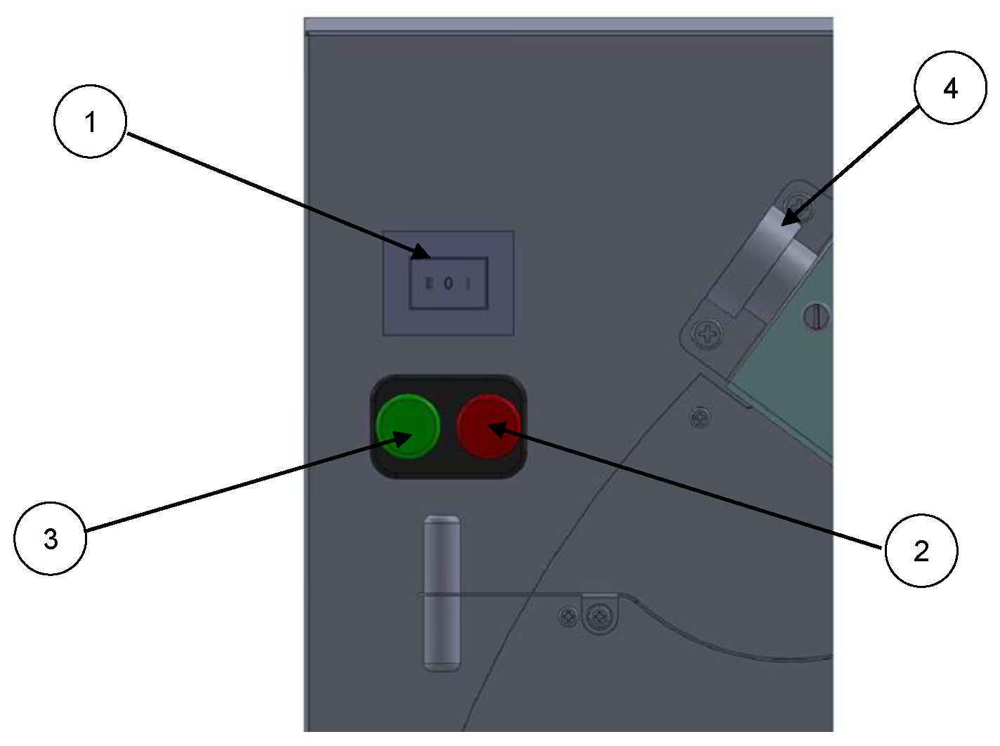

Рис. 5-1 Панель управления 1

№ | Кнопка | Цвет | Описание
1 | Описание  Селектор | // | Трехпозиционный селекторный переключатель для переключения с автоматического режима на ручной.  1: автоматический режим.  0: машина остановлена, но активна.  2: ручной режим, управление педалью.
2 | Кнопка  СТОП | Красный | При нажатии останавливает цикл прокатки.
3 | Кнопка  СТАРТ | Зеленый | При нажатии запускает цикл прокатки.
4 | Ручка регулировки | // | Регулирует толщину раскатки

ВНИМАНИЕ
ПАНЕЛЬ УПРАВЛЕНИЯ ДОСТУПНА В ДВУХ РАЗЛИЧНЫХ КОНФИГУРАЦИЯХ:
1: БЕЗ СЕЛЕКТОРА СКОРОСТИ.
2: БЕЗ СЕЛЕКТОРА СКОРОСТИ И БЕЗ ТАЙМЕРА ЦИКЛА (МОД. L10).
 | ПРИМЕЧАНИЕ  ДОПОЛНИТЕЛЬНЫЕ КОМАНДЫ, ОТНОСЯЩИЕСЯ К МОДЕЛИ LR, ПЕРЕЧИСЛЕНЫ В ПУНКТЕ 3.1.1.

6 Эксплуатация оборудования

6.1 Проверки и подтверждения безопасного использования машины
Помните, что:
- одновременно машину может использовать только один оператор;
- после включения оператор никогда не должен оставлять машину без присмотра (если оператору необходимо покинуть рабочее место, он отключает машину от источника питания);
- пользователь не должен вмешиваться в работу защитных устройств оборудования;
- пользователь должен соответствовать критериям, перечисленным в пункте 2.1.2.
Перед началом работы с машиной на ежедневной основе необходимо проводить проверки, чтобы убедиться в наличии всех условий безопасности во избежание несчастных случаев.
Чтобы облегчить работу оператора, ниже мы приводим перечень предпусковых проверок.
1. Убедитесь, что машина чистая и что в бункере нет посторонних предметов.
2. Убедитесь, что машина находится в устойчивом положении на ровной и устойчивой поверхности.
3. Убедитесь, что машина правильно подключена к источнику питания.
4. Убедитесь, что на машине имеются все предусмотренные пиктограммы и предупреждающие таблички.
5. Визуально проверьте общее состояние машины на наличие повреждений или явных деформаций, в частности, признаков износа.
6. Убедитесь в исправности защитных устройств. Если в конструкцию машины были внесены несанкционированные изменения, не используйте ее.

6.2 Загрузка ингредиентов

ВНИМАНИЕ
НЕ ДОПУСКАЕТСЯ ПРЕВЫШЕНИЕ МАКСИМАЛЬНО ДОПУСТИМЫХ КОЛИЧЕСТВ ДЛЯ СООТВЕТСТВУЮЩЕЙ МОДЕЛИ ИСПОЛЬЗУЕМОЙ МАШИНЫ, УКАЗАННОЙ В ПУНКТЕ 3.2.

Рекомендуемая последовательность загрузки теста:
1. Поместите тесто в отверстие у верхнего защитного экрана, через которое оно пройдет к верхней паре валков. Следите за тем, чтобы тесто не выходило за пределы защитного экрана.
2. Следите за тем, чтобы после верхней пары валков тесто поступало на направляющую плоскость.
3. Убедитесь, что по направляющей плоскости тесто поступает в нижнюю пару валков. Следите за тем, чтобы тесто не выходило за пределы нижнего защитного экрана.
4. Следите за тем, чтобы после нижней пары валков тесто не выходило за пределы нижнего защитного экрана.

ВНИМАНИЕ
СНАЧАЛА ЗАЛЕЙТЕ В БУНКЕР ВОДУ, А ЗАТЕМ ЗАСЫПЬТЕ МУКУ, ИНАЧЕ ТЕСТО ПОЛУЧИТСЯ СЛИШКОМ ПЛОТНЫМ, ЧТО МОЖЕТ ПРИВЕСТИ К НЕИСПРАВНОСТИ МАШИНЫ.

6.3 Эксплуатация
Приведенные значения носят ориентировочный характер и определяются индивидуально с учетом таких характеристик, как вес и толщина теста, а также размер диска.
Регулировка должна проводиться при выключенной машине.
Толщину тестовой заготовки можно регулировать при помощи специальных ручек (пять режимов) как в верхней, так и в нижней паре валков.
Чтобы отрегулировать толщину раскатки, выполните следующие действия:
a) Нажмите на металлический переключатель, чтобы он вышел из гнезда (1);
b) Поверните металлический переключатель (РИС. 6.3);
c) Установите металлический переключатель в необходимое положение.

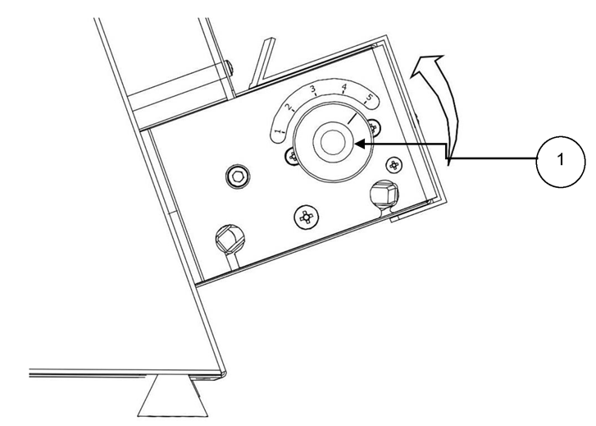
Рис. 6.3

6.4 Извлечение теста
Для правильной работы машины выполните следующие действия (см. главу 5):
1. Выполните процедуру, описанную в пункте 6.2;
2. Выполните процедуру, описанную в пункте 6.3;
3. Установите режим работы — автоматический или ручной — с помощью переключателя режимов;
4. При выборе ручного режима убедитесь, что педаль правильно расположена в рабочей зоне.
5. Нажмите кнопку СТАРТ, чтобы запустить цикл прокатки;
6. Машина не останавливается автоматически; для остановки цикла прокатки необходимо нажать кнопку СТОП.

При выгрузке тесто проходит через нижнюю пару валков, не выходя за пределы нижнего защитного экрана.
В зависимости от выбранного режима работы тесто может выходить автоматически или вручную — в последнем случае с помощью педали.

6.5 Отключение
При выводе машины из эксплуатации рекомендуется:
1. Отключить машину от электрической сети.
2. Тщательно очистить машину, как указано в пункте 8.4.4.
3. Защитить машину от атмосферных воздействий, как указано в пункте 4.6.

7 Неисправности

7.1 Нарушения нормального функционирования
Таблица 3: Нарушения нормального функционирования
Неисправность | Причина | Устранение неисправности
Машина не работает. | Машина не подключена к электрической сети. | Подключите шнур питания к розетке.
Машина подключена к электрической сети, но не работает. | Машина подключен неправильно. | Проверьте электрическое подключение (пункт 4.5.1).
 | Для цикла прокатки не было установлено время. | Установите время прокатки для ТАЙМЕРА ЦИКЛА.
 | Подвижный защитный экран бункера открыт. | Закройте подвижный защитный экран бункера.
Пара валков смещается при вращении. | Ремень изношен или поврежден. | Отрегулируйте или замените элемент.

8 Обслуживание

8.1 Предупреждения
Пользователь должен установить систему (если это еще не было сделано) для записи всех выполненных работ по техническому обслуживанию.
Отсутствие записи о проведении технического обслуживания считается «невыполнением технического обслуживания».
Вся информация по техническому обслуживанию относится только к обычному техническому обслуживанию, направленному на обеспечение ежедневной безотказной работы машины.
Техническое обслуживание должны выполнять следующие категории лиц:
- Специалист по механическому обслуживанию: квалифицированный техник, ответственный за эксплуатацию машины в нормальных условиях и с отключенными защитными устройствами; проводит все необходимые регулировки, техническое обслуживание и ремонт механических частей;
- Специалист по техническому обслуживанию электрооборудования: квалифицированный техник, ответственный за эксплуатацию машины в нормальных условиях и с отключенными защитными устройствами; проводит все регулировки, техническое обслуживание и ремонт электрооборудования. Такой персонал допускается к выполнению работ под напряжением.
Безопасная работа оборудования гарантируется только при использовании оригинальных запасных частей для ремонта.
Убедитесь, что имеющиеся инструменты подходят для использования, и всегда избегайте ненадлежащего использования инструментов или оборудования.

8.2 Меры предосторожности при проведении технического обслуживания
Обслуживающий персонал должен знать, что выполнение этих операций может вызвать опасность. Поэтому необходимо соблюдать все предупреждения, содержащиеся в данной инструкции по эксплуатации.
Обязательными являются следующие:
- используются средства индивидуальной защиты;
- избегается физический контакт с движущимися частями машины;
- неквалифицированный и неуполномоченный персонал не допускается в зону работы оборудования при проведении технического обслуживания;

 | ЗАПРЕТ  ЗАПРЕТ НА ДОСТУП НЕКВАЛИФИЦИРОВАННОГО И НЕУПОЛНОМОЧЕННОГО ПЕРСОНАЛА В ЗОНУ РАБОТЫ ОБОРУДОВАНИЯ.
- операции технического обслуживания выполняются при достаточном освещении; в случае проведения технического обслуживания на недостаточно освещенных участках используются переносные осветительные приборы, избегаются теневые участки, снижающие видимость в рабочей зоне или на прилегающих территориях (следуйте указаниям пункта 3.3.6 «Освещение рабочей зоны»).

 | ОПАСНОСТЬ ПОРАЖЕНИЯ ЭЛЕКТРИЧЕСКИМ ТОКОМ  ОПЕРАЦИИ ПО ТЕХНИЧЕСКОМУ ОБСЛУЖИВАНИЮ ЭЛЕКТРООБОРУДОВАНИЯ ПОД НАПРЯЖЕНИЕМ, НАПРИМЕР, ПОИСК И УСТРАНЕНИЕ НЕИСПРАВНОСТЕЙ В ЭЛЕКТРИЧЕСКОЙ ПАНЕЛИ, ДОЛЖНЫ ВЫПОЛНЯТЬСЯ ТОЛЬКО КВАЛИФИЦИРОВАННЫМ ПЕРСОНАЛОМ С СОБЛЮДЕНИЕМ ТЕХНИКИ БЕЗОПАСНОСТИ ПРИ РАБОТЕ ВНУТРИ СИСТЕМЫ, В КОТОРОЙ УСТАНОВЛЕНА МАШИНА.

 | УБЕДИТЕСЬ В ИСПРАВНОСТИ ЗАЩИТНЫХ И ПРЕДОХРАНИТЕЛЬНЫХ УСТРОЙСТВ  ЗАЩИТНЫЕ И ПРЕДОХРАНИТЕЛЬНЫЕ УСТРОЙСТВА МОГУТ БЫТЬ ЧАСТИЧНО ИЛИ ПОЛНОСТЬЮ ДЕМОНТИРОВАНЫ ВО ВРЕМЯ ТЕХНИЧЕСКОГО ОБСЛУЖИВАНИЯ СПЕЦИАЛИСТАМИ И (ИЛИ) УПОЛНОМОЧЕННЫМ ПЕРСОНАЛОМ, КОТОРЫЕ УСТАНОВЯТ ИХ В ИСХОДНОЕ ПОЛОЖЕНИЕ СРАЗУ ПОСЛЕ ЗАВЕРШЕНИЯ ТЕХНИЧЕСКОГО ОБСЛУЖИВАНИЯ: ПО ОКОНЧАНИИ ТЕХНИЧЕСКОГО ОБСЛУЖИВАНИЯ НЕОБХОДИМО ПРОВЕРИТЬ ПРАВИЛЬНОСТЬ МОНТАЖА И ИСПРАВНОСТЬ ЗАЩИТНЫХ УСТРОЙСТВ. НЕ ДОПУСКАЕТСЯ ЗАПУСКАТЬ МАШИНУ ПОСЛЕ ТЕХНИЧЕСКОГО ОБСЛУЖИВАНИЯ БЕЗ ПОВТОРНОЙ СБОРКИ ЗАЩИТНЫХ И ДРУГИХ УСТРОЙСТВ.

8.3 Процедура перевода в статус технического обслуживания
В статус технического обслуживания оборудование переводится следующим образом:
1. Следуйте инструкциям, приведенным в пункте 6.5.
2. Установите ограждения вокруг машины и прикрепите знак «ОБОРУДОВАНИЕ НА ОБСЛУЖИВАНИИ».

8.4 Периодическое техническое обслуживание

8.4.1 Ежедневные проверки
В начале КАЖДОЙ смены.
1. Проверка микровыключателя, подключенного к подвижному защитному экрану бункера.
2. Проверка панели управления (см. пункт 5.1).
3. Очистите машину, как описано в пункте 8.4.4.
4. Проверка датчика приближения между бункером и рамой машины.

8.4.2 Ежемесячные проверки
Не реже ОДНОГО РАЗА В МЕСЯЦ:
1. Проверьте натяжение ремня в задней части машины, который необходимо отрегулировать, если вращение пары валков замедляется или если вращательное движение не является плавным во время цикла прокатки. Открутите винты и снимите корпус сзади, затем ослабьте винты, крепящие опору двигателя к арматуре, на несколько оборотов и натяните шкив до оптимального натяжения ремня; наконец, зафиксируйте опору трансмиссии, повторно затянув винты, и установите на место неподвижный экран.
Не реже ОДНОГО РАЗА В 6 МЕСЯЦЕВ:
1. Смажьте компоненты трансмиссии, зубчатые конические шестерни, расположенные внутри пар валков, открутив винты, фиксирующие неподвижный экран; нанесите необходимое количество смазки внутрь конических шестерен, чтобы обеспечить смазку всего компонента. По завершении операции установите неподвижный экран на место.

8.4.3 Годовые проверки
Не реже ОДНОГО РАЗА В 5 ЛЕТ:
1. Замените плату безопасности, расположенную за панелью управления. После проведения анализа уровня производительности было установлено, что устройство больше не гарантирует надлежащий уровень надежности.
Кроме того, следует заменить пару валков и ремень передачи, поскольку анализ уровня производительности этих компонентов показал снижение производительности и надежности.

Не реже ОДНОГО РАЗА В 10 ЛЕТ:
2. Замените блок переключателей, состоящий из кнопок СТАРТ и СТОП, поскольку после проведения анализа уровня производительности было установлено, что устройство больше не гарантирует надлежащий уровень надежности.

8.4.4 Очистка машины
 | ЗАПРЕТ  ЗАПРЕЩАЕТСЯ ЧИСТИТЬ МАШИНУ СПОСОБОМ, ОТЛИЧНЫМ ОТ УКАЗАННОГО ПРОИЗВОДИТЕЛЕМ.  КОМПАНИЯ «ДЖИ ДЖИ ЭФ С.Р.Л.» НЕ НЕСЕТ ОТВЕТСТВЕННОСТИ ЗА ЛЮБОЙ УЩЕРБ, НАСТУПИВШИЙ ВСЛЕДСТВИЕ НЕСОБЛЮДЕНИЯ РЕКОМЕНДАЦИЙ ПО ЭКСПЛУАТАЦИИ ОБОРУДОВАНИЯ, СОДЕРЖАЩИХСЯ В ДАННОМ РУКОВОДСТВЕ.

Машина предназначена для производства пищевых продуктов, поэтому необходимо ежедневно проводить ее тщательную очистку и санитарную обработку в соответствии с местными санитарно-гигиеническими нормами для помещений, используемых для производства продуктов питания. Первой и наиболее эффективной формой профилактического обслуживания является содержание машины в чистоте. Тщательная и регулярная очистка предотвращает образование остатков теста, которые в долгосрочной перспективе могут повредить движущиеся части.
Снятие и очистка скребков
Для полной очистки снимите скребки следующим образом:
1) Поднимите пружины вверх, чтобы они вышли из опорного винта (РИС. 8.1);
2) Поверните скребки, пока лезвие не окажется в вертикальном положении, чтобы его можно было извлечь из валковой опоры (РИС. 8.2);
3) Сдвиньте скребок влево, чтобы извлечь его из валковой опоры справа;
4) После снятия обоих скребков очистите их влажной тканевой салфеткой.

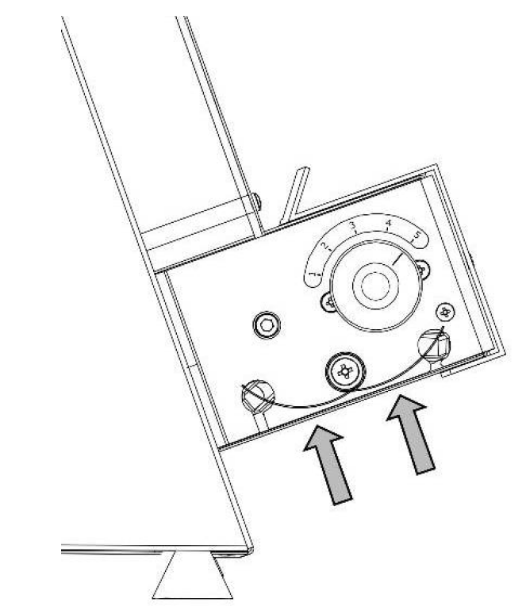 | 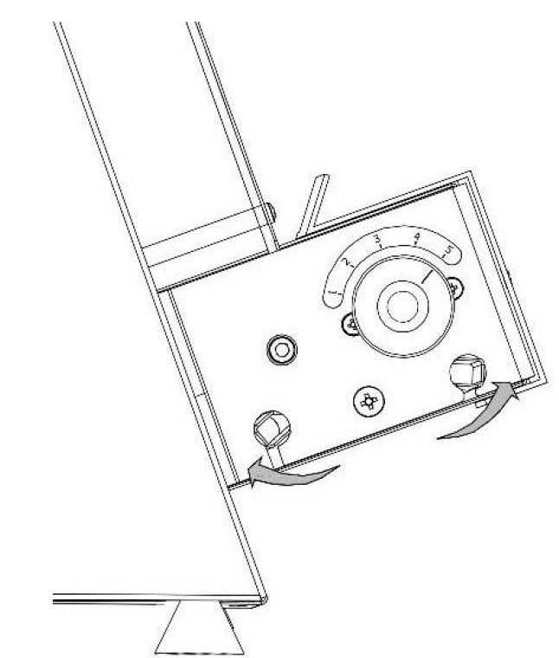
Рис. 8.1 | Рис. 8.2

Очистка внешнего корпуса машины
Для очистки внешнего корпуса машины следует использовать только хорошо отжатую влажную тканевую салфетку. Тканевая салфетка должна быть выбрана и продезинфицирована в соответствии с местными санитарно-гигиеническими нормами для пищевого производства. Для очистки категорически запрещается использовать инструменты, которые могут поцарапать или повредить машину.
Очистка наклонной направляющей плоскости и пары валков.
Удалите остатки теста с валков с помощью специального инструмента с защитой поверхности оборудования от царапин. Очистите наклонную направляющую плоскости водой и, при необходимости, пищевым мылом; хорошо промойте и продезинфицируйте элемент в соответствии с местными санитарными нормами для пищевых производств.

9 Демонтаж и утилизация
ВНИМАНИЕ
ПРОКОНСУЛЬТИРУЙТЕСЬ С ДЕЙСТВУЮЩИМ В СТРАНЕ ПОЛЬЗОВАТЕЛЯ ЗАКОНОДАТЕЛЬСТВОМ, КАСАЮЩИМСЯ ДЕМОНТАЖА, ЧТОБЫ ВЫЯСНИТЬ, НА КАКИЕ ПРОЦЕДУРЫ «ОТВЕТСТВЕННОГО ОРГАНА» ИЛИ «СТАНДАРТЫ» НЕОБХОДИМО ОРИЕНТИРОВАТЬСЯ.

 | ВНИМАНИЕ  В ПЕРИОДЫ, КОГДА МАШИНА ВЫВОДИТСЯ ИЗ ЭКСПЛУАТАЦИИ НА ДЛИТЕЛЬНОЕ ВРЕМЯ В ОЖИДАНИИ ДЕМОНТАЖА, ЦЕЛЕСООБРАЗНО ОЦЕПИТЬ ТЕРРИТОРИЮ И УСТАНОВИТЬ ТАБЛИЧКУ О ЗАПРЕТЕ ДОСТУПА ПОСТОРОННИХ ЛИЦ.

Машина изготовлена из материалов, которые не представляют опасности для оператора при демонтаже.
Оператор или лица, ответственные за утилизацию, должны принять во внимание тот факт, что материалы, из которых изготовлена машина, не представляют опасности для оператора и включают в основном сталь, нержавеющую сталь; чугун, медь, алюминий, электродвигатели, пластмассы, электрические кабели с соответствующими оболочками и резиновыми уплотнениями.
В случае демонтажа и утилизации машины оператор должен принять все необходимые меры предосторожности, чтобы избежать возникновения рисков, связанных с демонтажом оборудования, в соответствии с предписаниями главы 4.
В частности, необходимо соблюдать особые меры предосторожности на этапах:
- Демонтажа и удаления машины из рабочей зоны;
- Транспортировки и эксплуатации;
- Разделения материалов.
Оператор управляет отходами (т. е. веществом или объектом, который владелец оборудования утилизирует или решил/обязан выбросить) в соответствии с требованиями Директив Европейского союза 91/156/EEC об отходах, 91/689/EEC об опасных отходах и 94/62/EC об упаковке и упаковочных отходах, чтобы обеспечить возможность восстановления или утилизации отходов без причинения вреда здоровью человека или окружающей среде:
- без отравления воды, воздуха, почвы, фауны и флоры;
- без шумового загрязнения и выбросов пахучих веществ в атмосферу;
- без ухудшения качества ландшафта и территорий, представляющих особый интерес и охраняемых в соответствии с действующим законодательством.

ВНИМАНИЕ
ВСЕ МАТЕРИАЛЫ, ИСПОЛЬЗУЕМЫЕ ДЛЯ УПАКОВКИ, ДОЛЖНЫ БЫТЬ ВОССТАНОВЛЕНЫ И УТИЛИЗИРОВАНЫ В СООТВЕТСТВИИ СО СТАНДАРТАМИ УТИЛИЗАЦИИ ДАННОГО ТИПА МАТЕРИАЛА ДЛЯ ОБЕСПЕЧЕНИЯ ОХРАНЫ И ЗАЩИТЫ ОКРУЖАЮЩЕЙ СРЕДЫ.

 | УТИЛИЗАЦИЯ ЭЛЕКТРИЧЕСКОГО И ЭЛЕКТРОННОГО ОБОРУДОВАНИЯ (ВЭЭ), ПОДПАДАЮЩЕГО ПОД ДЕЙСТВИЕ ДИРЕКТИВЫ ROHS  ЭЛЕКТРИЧЕСКОЕ И ЭЛЕКТРОННОЕ ОБОРУДОВАНИЕ (ВЭЭ), НА КОТОРОМ ИЗОБРАЖЕН ЭТОТ СИМВОЛ, ПОДЛЕЖАТ ОТДЕЛЬНОМУ СБОРУ.

10 Прилагаемая документация

10.1 Копия декларации соответствия ЕС

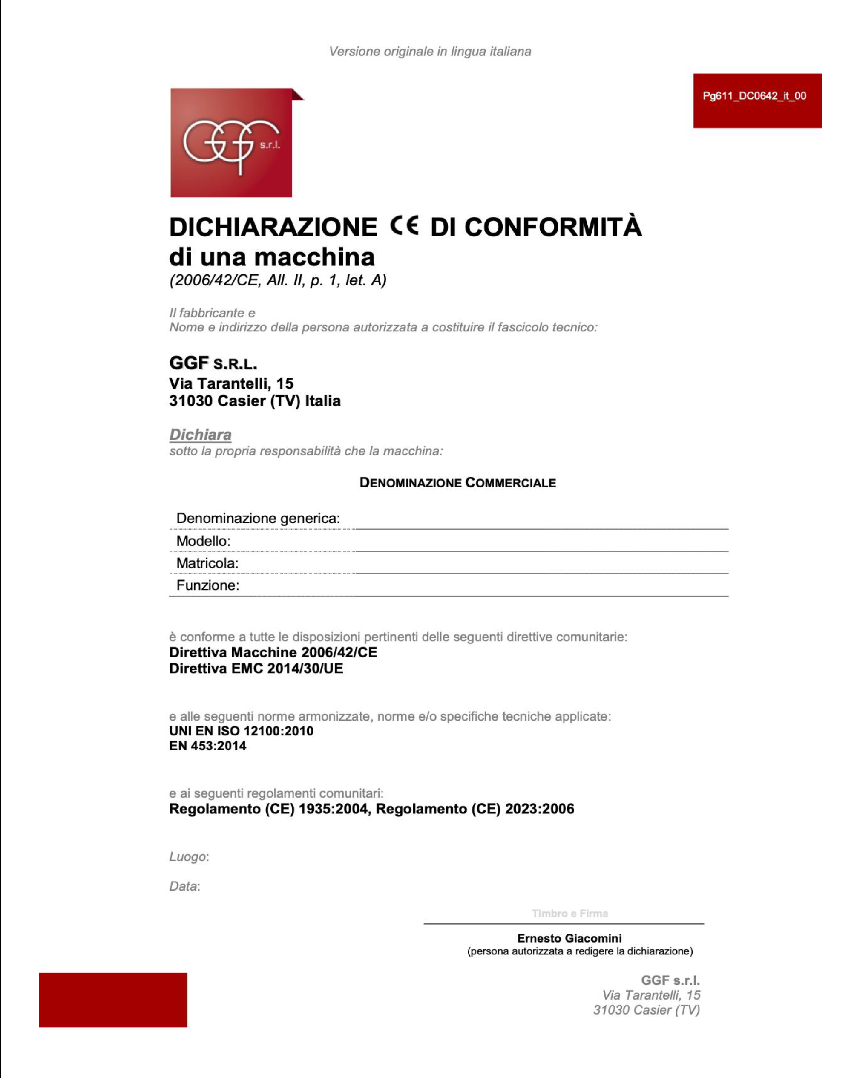
Рисунок 10-1. Копия декларации соответствия ЕС

10.2 Копия таблички соответствия ЕС
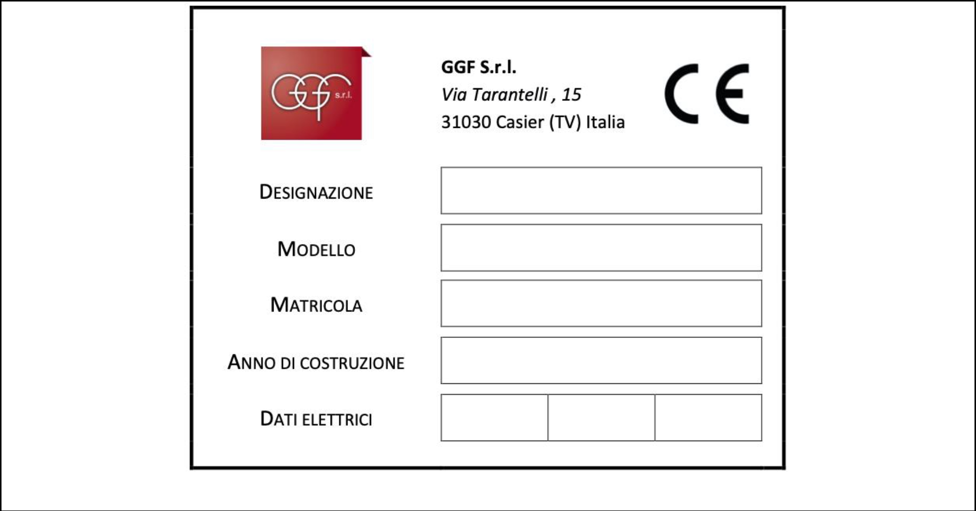
Рисунок 10-2. Копия таблички соответствия ЕС

10.3 Электрическая схема.
Легенда
T1 — Главный выключатель
P — Управление педалью
M — Мотор
Q1 — Двухполюсный коммутатор

Поз. 1 Непрерывная работа
Поз. 2 Управление педалью
Четреж №

САПР

Название файла

Дата
28.01.2021

ЛИСТ
ДАЛЕЕ

Заказ

Продавец

Исполнитель
МАРКО

Оборудование

ТЕСТОРАСКАТОЧНАЯ МАШИНА ДЛЯ ПИЦЦЫ
Название
S32A - S42A - S42RP - S42MR
230 V - MONOFASE
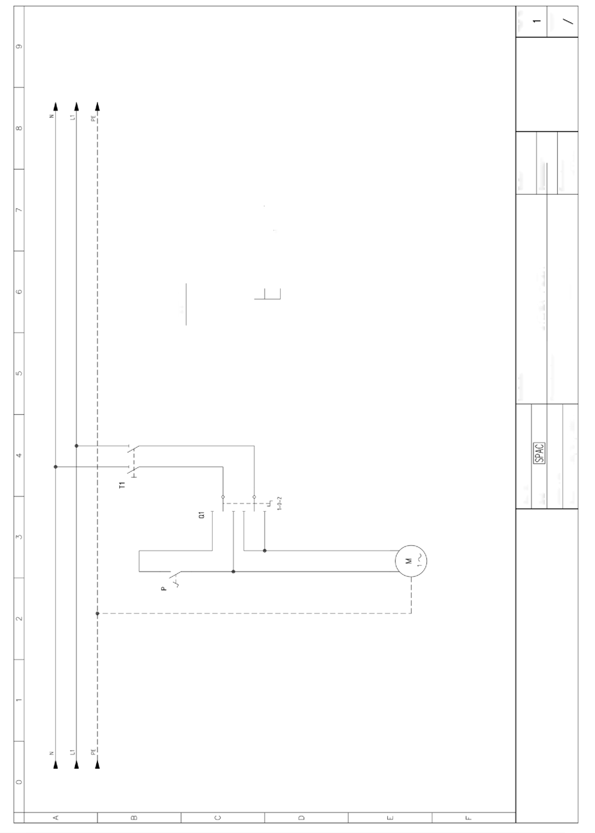
Рис. 110-3. Схема электрическая S32 / S42 / S42RP / S42MR

10.4 Сборочные чертежи моделей S32/S42

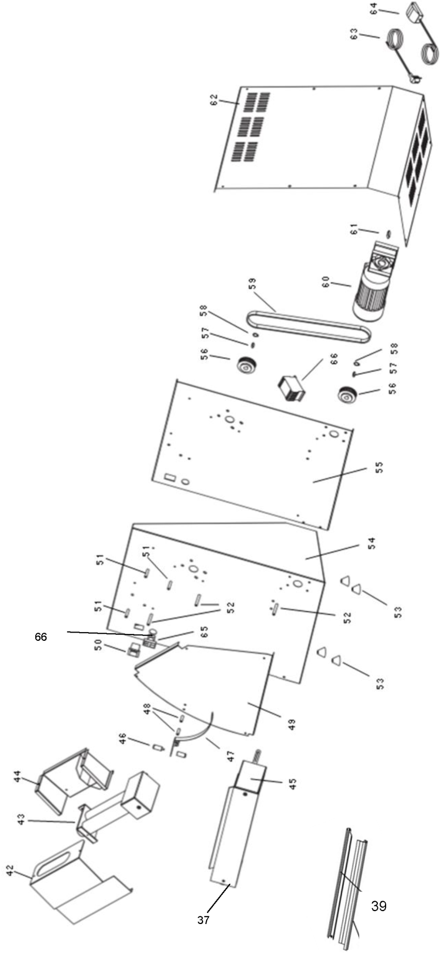
Рис. 110-4. Модели S32 / S42

№ | КОД  S32 | КОД  S42 | ОПИСАНИЕ | КОЛ-ВО
37 | STEPROTEZ03 | STEPROTEZ01 | НИЖНИЙ ПОЛИКАРБОНАТНЫЙ ЗАЩИТНЫЙ ЭКРАН | 1
39 | CS00098 | CS00099 | СКРЕБОК | 2
42 | STEPROTEZ04 | STEPROTEZ02 | Верхняя крышка из поликарбоната | 1
43 | – |  | Верхняя пара валков | 1
44 | CS00030 | CS00036 | Верхний лоток | 1
45 | – |  | Нижняя пара валков | 1
46 | STECONTRAP01 |  | Противовес для балансира | 1
47 | STEBILANC02 | STEBILANC01 | Балансир | 1
48 | STEDIST01 |  | Проставка для балансира H=25 мм | 2
49 | CS00028 | CS00034 | Нижний лоток | 1
50 | STESEZ01 |  | Двухполюсный выключатель-разъединитель | 1
51 | STEDIST02 |  | Проставки для верхнего лотка H=35 мм | 3
52 | STEDIST03 |  | Проставки для нижнего лотка H=50 мм | 4
53 | PIEDINO02 |  | Резиновые ножки | 4
54 | CS00025 | CS00031 | Корпус рамы | 1
55 | CS00026 | CS00038 | Железная опорная пластина | 1
56 | STEPULEGGIA01 |  | Зубчатый шкив | 2
57 | – |  | Шпонка | 2
58 | – |  | Стопорное кольцо (E-type) для вала 0 14 | 2
59 | STECINGHIA02 | STECINGHIA01 | Зубчатый ремень | 1
60 | STEMOTGGF |  | Мотор с проставками | 1
61 | – |  | Шпонка | 1
62 | CS00027 | CS00033 | Задняя крышка | 1
63 | CAVOO6 |  | Питающий кабель со штекером Shuko | 1
64 | STEPED01 |  | Педаль | 1
65 | STEINT01 |  | Главный выключатель | 1
66 | STESCHEDA01 |  | Карта безопасности | 1

Рис. 110-4 Элементы S32 / S42

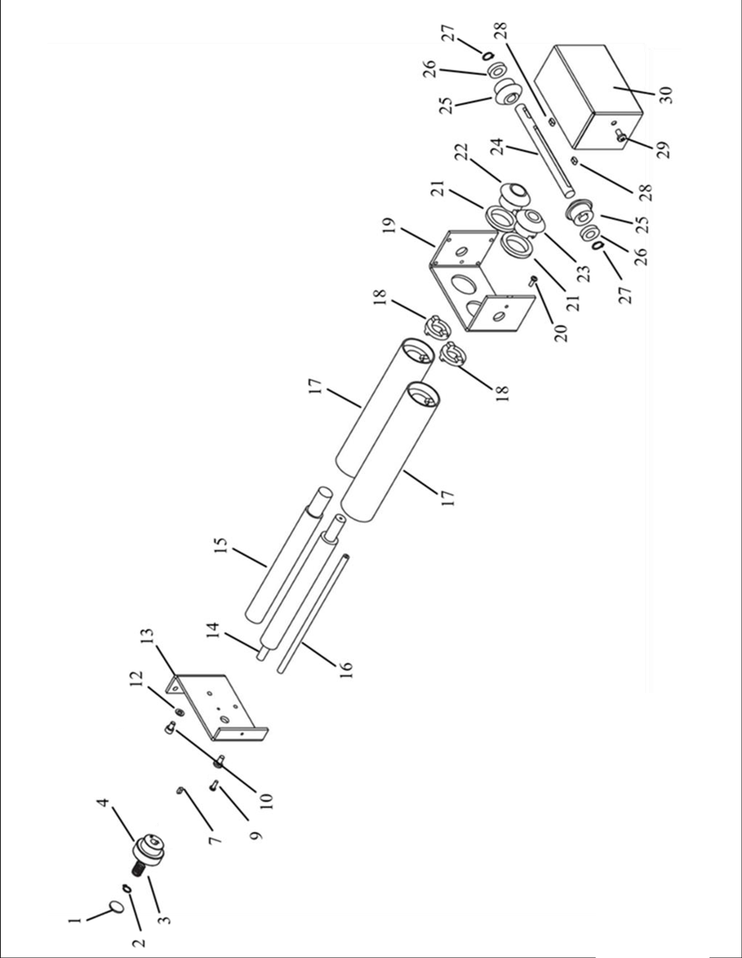
Рис. 110-4.1. Верхние элементы трансмиссии S32 / S42

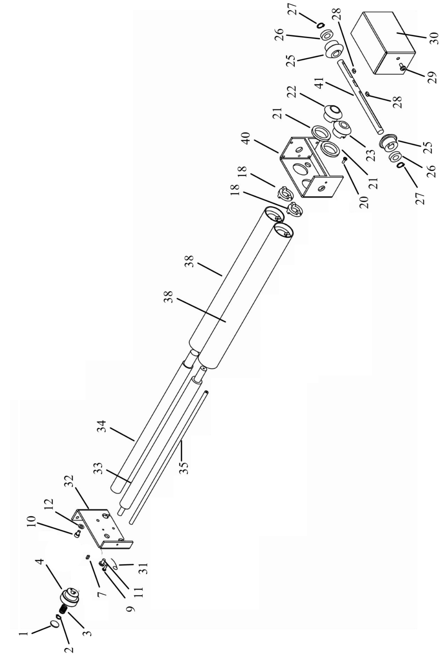
Рис. 110-3. Нижние элементы передачи S32 / S42

№ | КОД  S32 | КОД  S42 | ОПИСАНИЕ | КОЛ-ВО
i | STETAP02 |  | Колпачок для ручки регулировки | 2
2 | – |  | Стопорное кольцо (E-type) для вала 0 10 | 2
3 | STEMOLGGF |  | Пружина ручки 0 12.3*20 | 2
4 | STEMAN01 |  | Ручка регулировки | 2
7 | – |  | Шпонка | 2
9 | – |  | Винт с крестообразной головкой M4x10 нержавеющий | 2
10 | – |  | Винт с шестигранной головкой M6x16 | 2
11 | – |  | Винт с крестообразной головкой M6x10 | 1
12 | – |  | Шайба самоблокирующаяся | 2
13 | STEFLAN05 |  | Верхний регулировочный фланец | 1
14 | STEALB011 | STERALB01 | Верхний кулачковый вал 0 15 | 1
15 | STEALB012 | STERALB02 | Верхний цилиндрический вал 0 20 | 1
16 | STETIRANTE03 | STETIRANTE01 | Верхняя стяжная шпилька | 1
17 | STERUL16 | STERUL14 | Верхняя стяжная шпилька | 2
18 | STEGHI01 |  | Валковое соединение | 4
19 | STEFLAN07 |  | Фланец привода верхнего валка | 1
20 | – |  | Винт с крестообразной головкой M4x10 нержавеющий | 1
21 | STEBOC03 |  | Закаленная втулка 32x36x45x5x9 | 4
22 | STEPICO2 |  | Коническая шестерня 0 15 | 4
23 | STEBRON03 |  | Закаленная втулка 15X20X20 | 4
24 | STEALB.PUL.SUP |  | Верхний приводной вал | 1
25 | STEPICO4 |  | Коническая шестерня 014 | 4
26 | STECUSCIN01 |  | Приводной шарикоподшипник | 4
27 | – |  | Стопорное кольцо (E-type) для вала 0 14 | 4
28 | – |  | Ключ 4x4x10 мм | 4
29 | – |  | Режущий винт с цилиндрической головкой M5x10 | 2
30 | STEPROT01 |  | Крышка редуктора | 2
31 | STEMOLGGF01 |  | Пружина натяжная скребка | 2
32 | STEFLAN08 |  | Нижний регулировочный фланец | 1
33 | STEALB013 | STEALB09 | Нижний кулачковый вал 0 15 | 1
34 | STEALB014 | STEALB010 | Нижний цилиндрический вал 0 20 | 1
35 | STETIRANTE04 | STETIRANTE02 | Нижняя стяжная шпилька | 1
36 | – |  | Режущий винт с цилиндрической головкой M5x10 | 1
38 | STERUL15 | STERUL13 | Нижние валки | 2
40 | STEFALN06 |  | Фланец привода нижнего валка | 1
41 | STEALB.TRASM.INF |  | Нижний приводной вал | 1

Рис. 110-4. Элементы трансмиссии S32 / S42

10.5 Сборочные чертежи модели S42MR

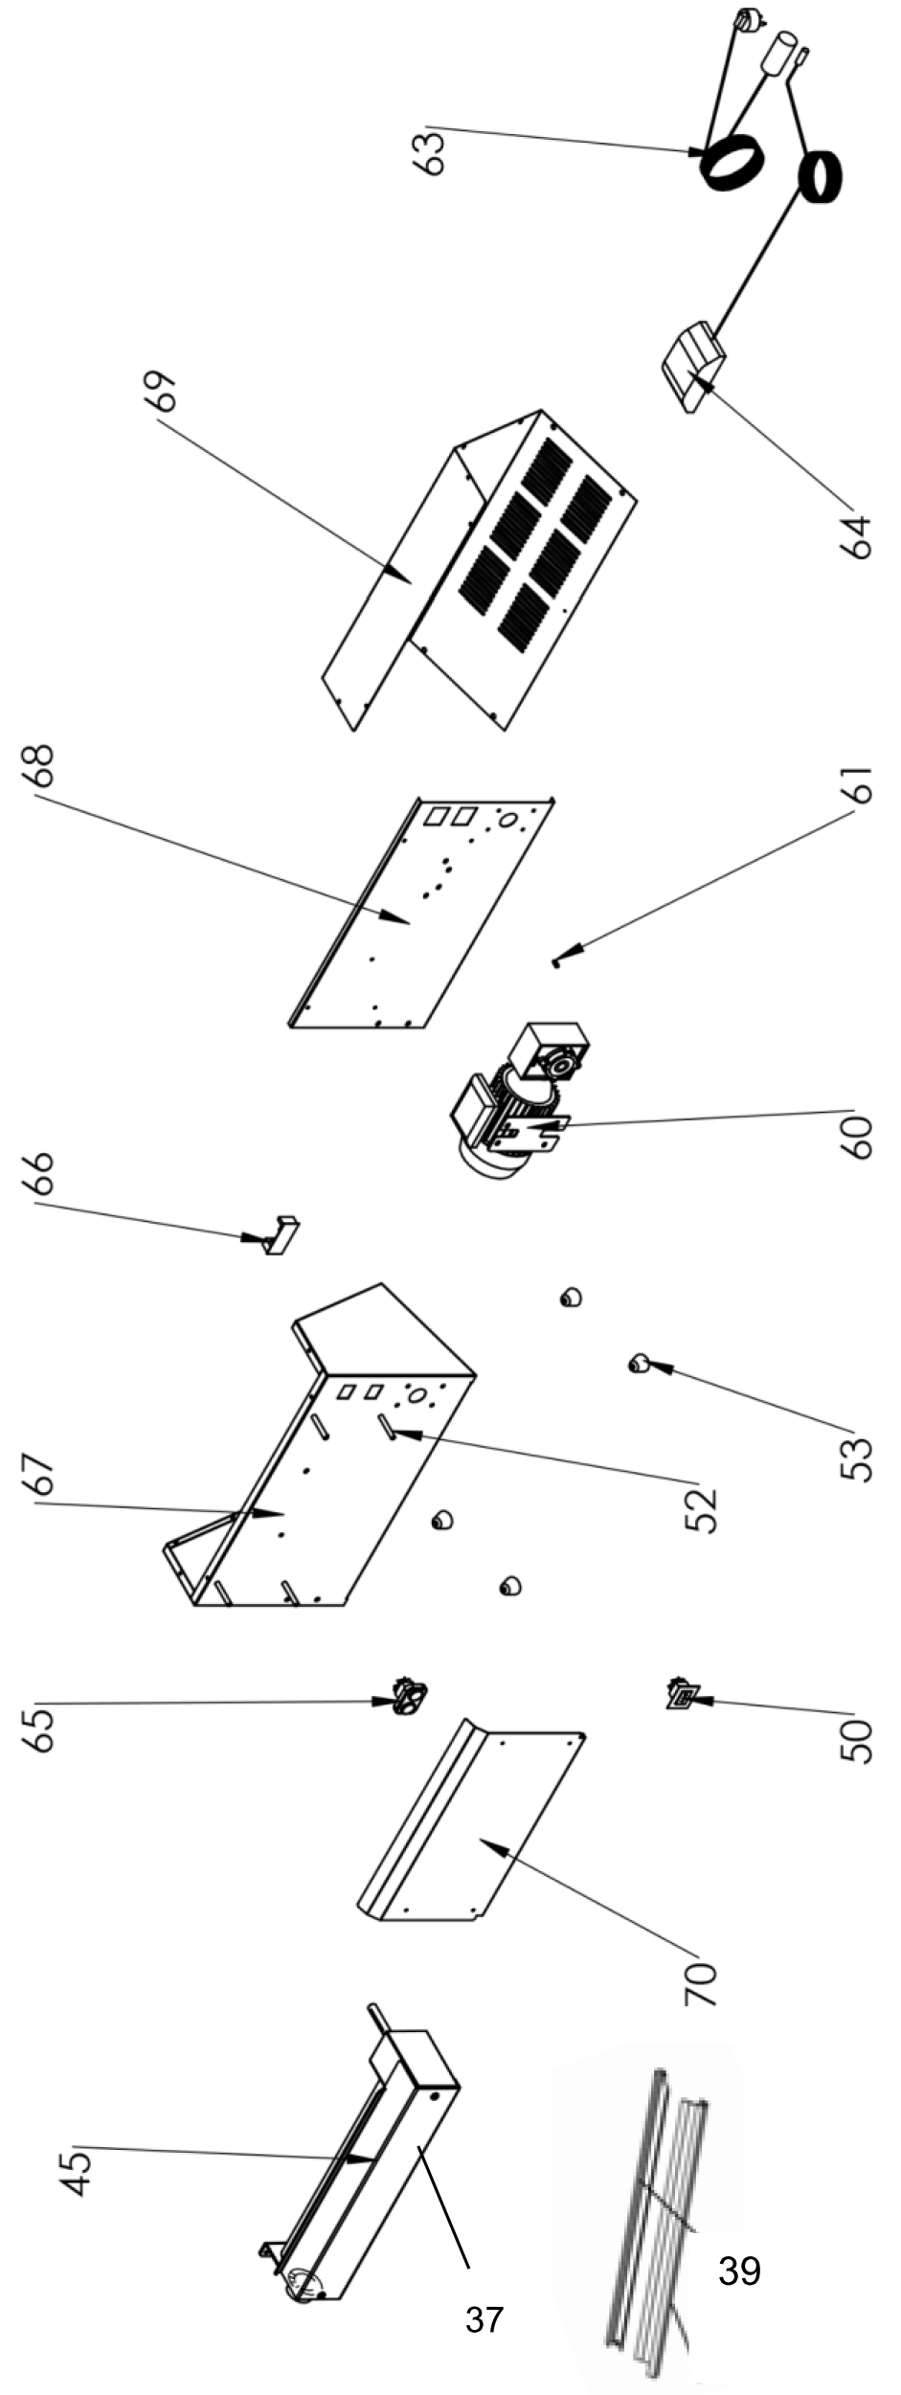

Рис. 110-6. Модель S42MR

№ | КОД  S42MR | ОПИСАНИЕ | КОЛ-ВО
37 | STEPROTEZ01 | НИЖНИЙ ПОЛИКАРБОНАТНЫЙ ЗАЩИТНЫЙ ЭКРАН | 1
39 | CS00099 | СКРЕБОК | 2
45 | – | Нижняя пара валков | 1
50 | STESEZ01 | Двухполюсный выключатель-разъединитель | 1
52 | STEDIST03 | Проставки для нижнего лотка H=50 мм | 4
53 | PIEDINO02 | Резиновые ножки | 4
60 | STEMOTGGF | Мотор с проставками | 1
61 | – | Ключ 5x5x50 мм | 1
63 | CAVOO6 | Питающий кабель со штекером Shuko | 1
64 | STEPED01 | Педаль | 1
65 | STEINT01 | Главный выключатель | 1
66 | STESCHEDA01 | Контактор | 1
67 | CS00041 | Корпус рамы | 1
68 | CS00042 | Железная опорная пластина | 1
69 | CS00043 | Задняя крышка | 1
70 | CS00044 | Нижний лоток | 1

Рис. 110-6. Элементы S42MR

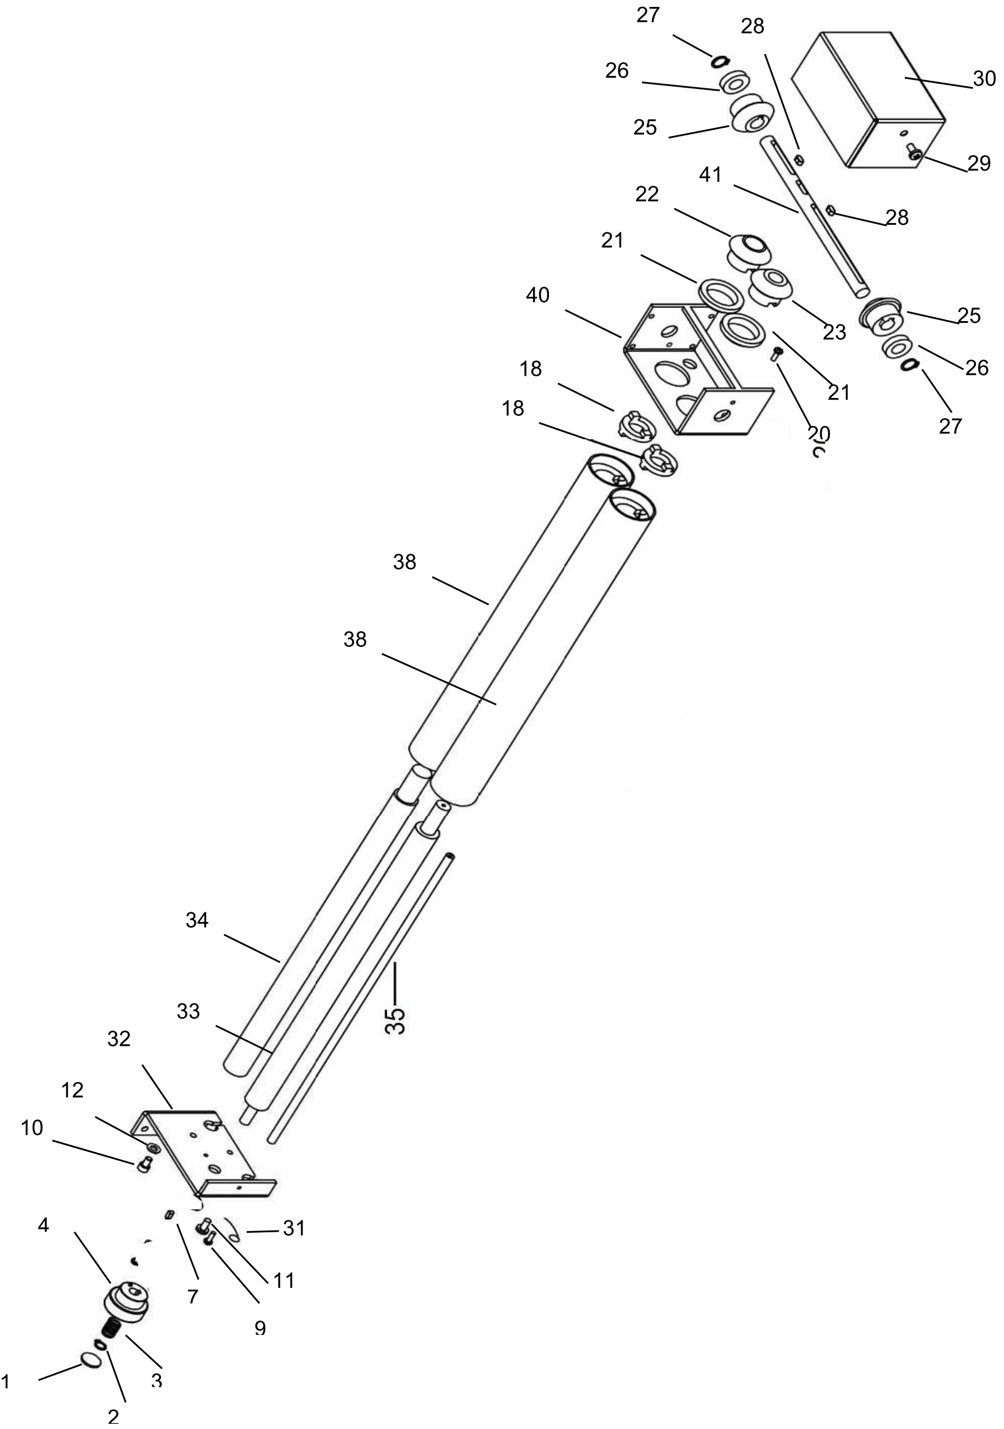

Рис. 110-7. Элементы трансмиссии S42MR

№ | КОД  S42MR | ОПИСАНИЕ | КОЛ-ВО
1 | STETAP02 | Колпачок для ручки регулировки | 1
2 | – | Стопорное кольцо (E-type) для вала 0 10 | 1
3 | STEMOLGGF | Пружина ручки 0 12.3*20 | 1
4 | STEMAN01 | Ручка регулировки | 1
7 | – | Шпонка | 1
9 | – | Винт с крестообразной головкой M4x10 нержавеющий | 1
10 | – | Винт с шестигранной головкой M6x16 | 1
11 | – | Винт с крестообразной головкой M6x10 | 1
12 | – | Шайба самоблокирующаяся | 1
18 | STEGHI01 | Верхний регулировочный фланец | 2
20 | – | Верхний кулачковый вал 0 15 | 1
21 | STEBOC03 | Верхний цилиндрический вал 0 20 | 2
22 | STEPICO2 | Верхняя стяжная шпилька | 2
23 | STEBRON03 | Верхняя стяжная шпилька | 2
25 | STEPICO4 | Валковое соединение | 2
26 | STECUSCIN01 | Приводной шарикоподшипник | 2
27 | – | Винт с крестообразной головкой M4x10 нержавеющий | 2
28 | – | Закаленная втулка 32x36x45x5x9 | 2
29 | – | Коническая шестерня 0 15 | 1
30 | STEPROT01 | Закаленная втулка 15X20X20 | 1
31 | STEMOLGGF01 | Верхний приводной вал | 1
32 | STEFLAN08 | Коническая шестерня 014 | 1
33 | STEALB09 | Приводной шарикоподшипник | 1
34 | STEALB010 | Стопорное кольцо (E-type) для вала 0 14 | 1
35 | STETIRANTE02 | Ключ 4x4x10 мм | 1
36 | – | Режущий винт с цилиндрической головкой M5x10 | 1
37 | STEPROTEZ01 | Крышка редуктора | 2
38 | STERUL13 | Пружина натяжная скребка | 1
39 | CS00099 | Нижний регулировочный фланец | 1
40 | STEFALN06 | Нижний кулачковый вал 0 15 | 1
41 | STEALB.TRASM.INF | Нижний цилиндрический вал 0 20 | 1

Рис. 10.7.Элементы трансмиссии S42MR

10.6 Сборочные чертежи модели S42RP
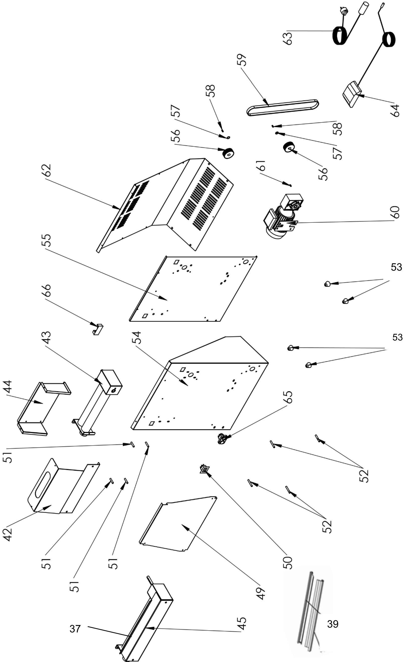

Рис. 110-6. Модель S42RP

№ | КОД S42RP | ОПИСАНИЕ | КОЛ-ВО
37 | STEPROTEZ01 | НИЖНИЙ ПОЛИКАРБОНАТНЫЙ ЗАЩИТНЫЙ ЭКРАН | 1
39 | CS00099 | СКРЕБОК | 2
42 | CS00101 | Верхняя крышка из поликарбоната | 1
43 | – | Верхняя пара валков | 1
44 | CS00040 | Верхний лоток | 1
45 | – | Нижняя пара валков | 1
49 | CS00039 | Нижний лоток | 1
50 | STESEZ01 | Двухполюсный выключатель-разъединитель | 1
51 | STEDIST02 | Проставки для верхнего лотка H=35 мм | 4
52 | STEDIST03 | Проставки для нижнего лотка H=50 мм | 4
53 | PIEDINO02 | Двухполюсный выключатель-разъединитель | 4
54 | CS00037 | Резиновые ножки | 1
55 | CS00038 | Железная опорная пластина | 1
56 | STEPULEGGIA01 | Зубчатый шкив | 2
57 | – | Шпонка | 2
58 | – | Стопорное кольцо (E-type) для вала 0 14 | 2
59 | STECINGHIA03 | Зубчатый ремень | 1
60 | STEMOTGGF | Мотор с проставками | 1
61 | – | Шпонка | 1
62 | CS00100 | Задняя крышка | 1
63 | STECAV01 | Питающий кабель со штекером Shuko | 1
64 | STEPED01 | Педаль | 1
65 | STEINT01 | Главный выключатель | 1
66 | STESCHEDA01 | Контактор | 1

Рис. 110-6. Элементы S42RP

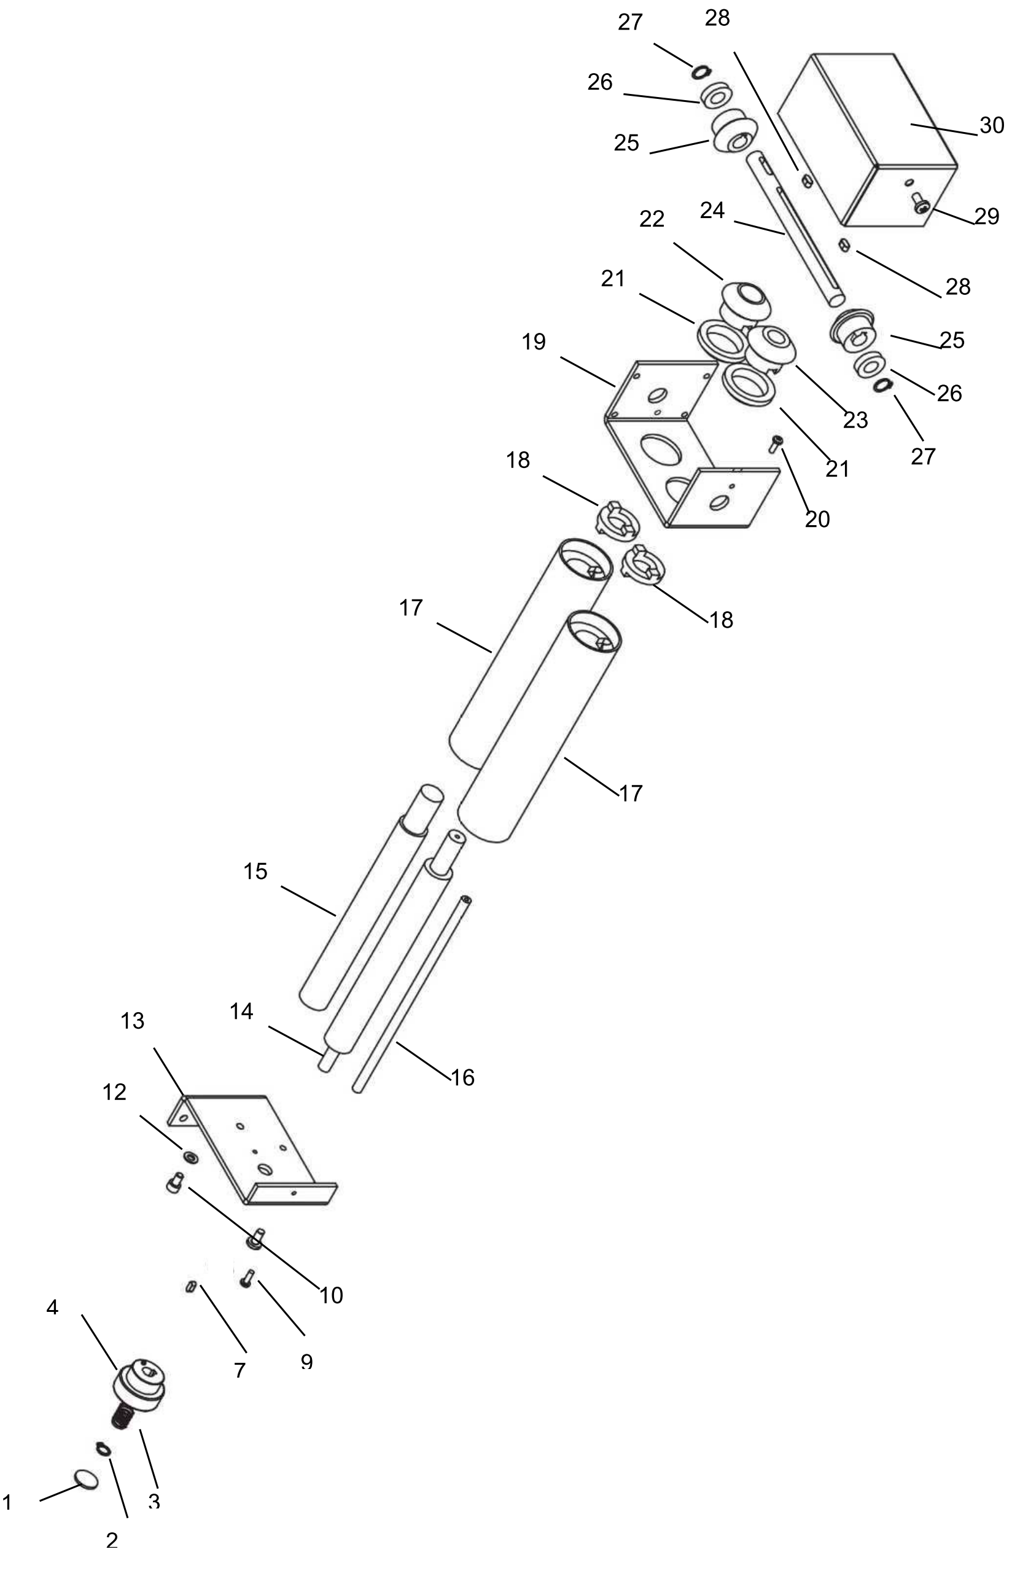

Рис. 110-6.Верхние элементы трансмиссии S42RP

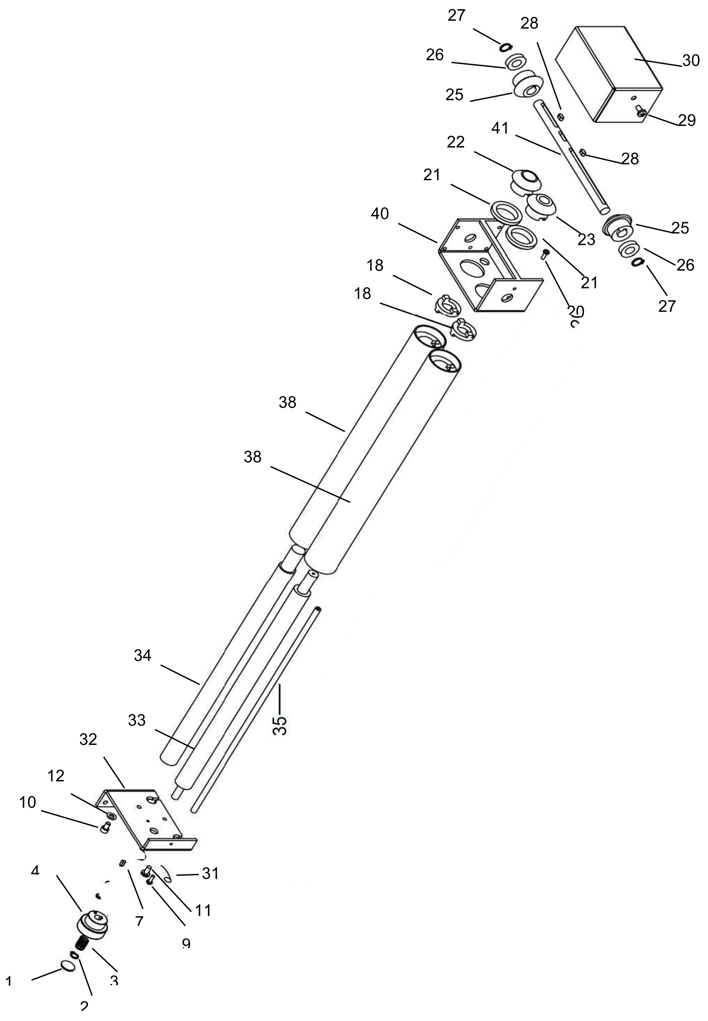

Рис. 110-6. Нижние элементы трансмиссии S42RP

№ | КОД  S42RP | ОПИСАНИЕ | КОЛ-ВО
1 | STETAP02 | Колпачок для ручки регулировки | 2
2 | – | Стопорное кольцо (E-type) для вала 0 10 | 2
3 | STEMOLGGF | Пружина ручки 0 12.3*20 | 2
4 | STEMAN01 | Ручка регулировки | 2
7 | – | Шпонка | 2
9 | – | Винт с крестообразной головкой M4x10 нержавеющий | 2
10 | – | Винт с шестигранной головкой M6x16 | 2
11 | – | Винт с крестообразной головкой M6x10 | 1
12 | – | Шайба самоблокирующаяся | 2
13 | STEFLAN05 | Верхний регулировочный фланец | 1
14 | STEALB013 | Верхний кулачковый вал 0 15 | 1
15 | STEALB014 | Верхний цилиндрический вал 0 20 | 1
16 | STETIRANTE04 | Верхняя стяжная шпилька | 1
17 | STERUL15 | Верхняя стяжная шпилька | 2
18 | STEGHI01 | Валковое соединение | 4
19 | STEFLAN07 | Фланец привода верхнего валка | 1
20 | – | Винт с крестообразной головкой M4x10 нержавеющий | 1
21 | STEBOC03 | Закаленная втулка 32x36x45x5x9 | 4
22 | STEPICO2 | Коническая шестерня 0 15 | 4
23 | STEBRON03 | Закаленная втулка 15X20X20 | 4
24 | STEALB.PUL.SUP | Верхний приводной вал | 1
25 | STEPICO4 | Коническая шестерня 014 | 4
26 | STECUSCIN01 | Приводной шарикоподшипник | 4
27 | – | Стопорное кольцо (E-type) для вала 0 14 | 4
28 | – | Шпонка 4x4x10 мм | 4
29 | – | Режущий винт с цилиндрической головкой M5x10 | 2
30 | STEPROT01 | Крышка редуктора | 2
31 | STEMOLGGF01 | Пружина натяжная скребка | 2
32 | STEFLAN08 | Нижний регулировочный фланец | 1
33 | STEALB09 | Нижний кулачковый вал 0 15 | 1
34 | STEALB010 | Нижний цилиндрический вал 0 20 | 1
35 | STETIRANTE02 | Нижняя стяжная шпилька | 1
36 | – | Режущий винт с цилиндрической головкой M5x10 | 1
37 | STEPROTEZ01 | Нижняя крышка из поликарбоната | 1
38 | STERUL13 | Нижние валки | 2
39 | CS00099 | Скребки | 2
40 | STEFALN06 | Фланец привода нижнего валка | 1
41 | STEALB.TRASM.INF | Нижний приводной вал | 1

Рис. 110-6. Элементы трансмиссии S42RP

Подпись руководителя, указанного в примечании 1: по итогам проверки ПРЕДВАРИТЕЛЬНОГО ТЕКСТА документа разрешается выпуск редакции R0; все разделы/главы данного документа утверждены.

